مطالعه فنی، اقتصادی و مالی
تولید سازه های فولادی سبک LSF

سرمایه گذار:

مشاور: شرکت بهبود صنعت مشاور پارسیان
تاریخ گزارش: اردیبهشت 90

فصل اول:

معرفی محصول

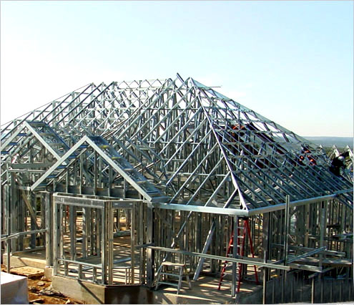

2-1- مقدمه
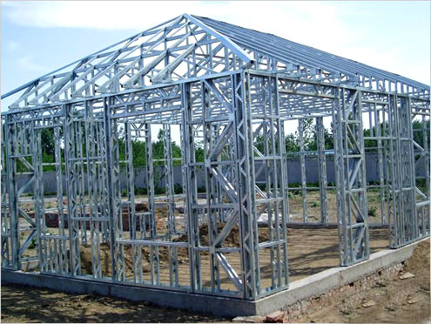
حركت به سوي صنعتي شدن به پيشرفت هم زمان تمام صنايع نياز دارد در اين ميان صنعت ساختمان بعنوان يك صنعت كهن كه هر سال مبالغ هنگفتي از سرمايه هاي ملي در آن هزينه مي شود و در تجربه جهاني نشان داده است در زمانهايي كه نياز به ساخت تعداد زيادي ساختمان و مسكن وجود دارد. تنها انبوه سازي به شيوه هاي صنعتي با هدف گذاري برنامه ريزي مديريت و رشد هماهنگ صنايع وابسته ميسر است . صنعتي شدن فرآيندي نسبتاً زمان بر است كه نياز به تفكر مهندسي فرهنگي دراز مدت دارد و سياستي است كه همه بايد براي گسترش آن همواره تلاش كنند.

امروزه سبک سازي يكي از مفاهيم كاربردي در زمينه ايمني در زمان وقوع زلزله به شمار مي رود . اصلي ترين هدف سبک سازي در ساختمان ها، كاهش نيروي وارده به ساختمان در هنگام وقوع زلزله است. براي رسيدن به اين هدف بايد سبک سازي هم در عناصر سازه اي و هم در عناصر غير سازه اي يك ساختمان لحاظ شود. در اکثر ساختمان ها در ايران ، وزن عناصر غير سازه اي از وزن عناصر سازه اي بيشتر مي باشد . بنابراين براي سبک سازي توجه به اجزاي غير سازه اي يك ساختمان كه معمولا قسمت بيشتري از وزن يك بنا را تشكيل مي دهند، مهم تر از بخش اجزا سازه اي مي باشد.در اين مقاله با توجه به ضرورت و راهكارهاي كاهش وزن ساختمان، ملاحظاتي جهت طرح و ساخت قاب سبک فولادی (LSF) با استفاده از مصالح سازه اي سبك ارائه شده است. كه توجه به آنها می توان گام بلندی در جهت حفظ و بهره وري منابع ، مواد ، انرژي وحفظ سرمايه ها وثروت ملي و جلوگیری از تلف شدن انرژی برداشت.

2-2- معرفی محصول
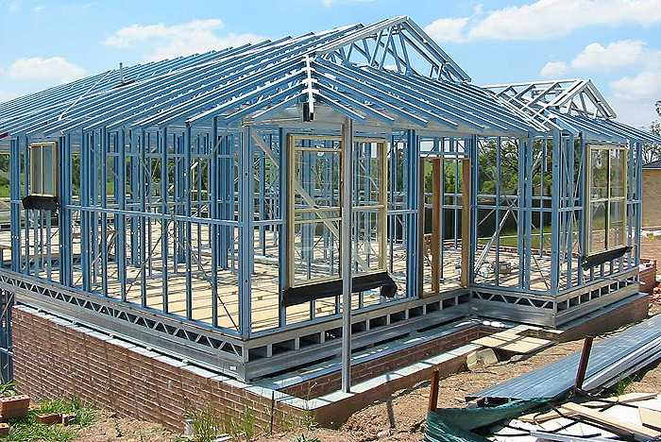
سیستم ساخت قاب سبک فولادی Lightweight Steel Framing که به اختصار LSF می نامند، یک س یستم ساختمانی است، که برای اجرای ساختمان های عمدتاً کوتاه مرتبه و میان مرتبه (حداکثر تا 5 طبقه) استفاده می شود و از سیستم های مورد تایید مهندسان عمران در کشورهای توسعه یافته و مدرن می باشد. این سیستم که شباهت زیادی به روش های ساخت ساختمان های چوبی دارد، بر اساس کاربرد اجزایی به نام استاد (Stud) یا وادار و تراک (Track) یا رانر شکل گرفته است و از ترکیب نیمرخ های فولادی گالوانیزه سرد نورد شده، ساختار اصلی ساختمان برپا می شود . مقاطع مورد استفاده در این سیستم U,C و Z است، که معمولاً با اتصالات سرد به یکدیگر متصل می شوند. هر دیوار از تعدادی اجزای عمومی C شکل (استاد) به فواصل 40 تا 60 سانتی متر، که در بالا و پایین به اجزای افقی ناودانی U یا C شکل (تراک یا رانر) متصل شده اند، تشکیل می شود. در صورتی که از مقاطع C شکل به عنوان تراک (رانر) استفاده شود، لازم است برش هایی در محل نصب استاد انجام گیرد. مابین پانل پیش ساخته LSF و بتن سبک از پرلیت پر می شود.
سیستم سازه ای فولادی سبك (LSF) در انواع ساخت و سازها مانند ویلاها، خانه های ویلایی تك خانه وار و چندخانوار ، ساختمانهای مسكونی و اداری یك، دو و سه طبقه، هتل ها و هتل آپارتمانها، ساختمانهای مدارس و دانشگاهی، رستورانها و .... دارای كاربرد می باشد.
سیستم سازه های فولادی سبك (LSF) یكی از مناسبترین سیستم های ساختمانی است كه امروزه در جهان مورد استفاده قرار می گیرد. اصلی ترین عامل در سازه های فولادی سبك، مقاطع فولادی جدار نازك (LGS) میباشد. مقاطع فولادی جدار نازك، مقاطع فلزی سرد نورد شده ای میباشند كه با استفاده از ورقهای فولادی نازك و با استفاده از روش Roll Forming شكل دهی میشوند. داشتن ضخامت یكنواخت در عرض مقاطع و استفاده از روشRoll Forming برای ساخت آنهاست كه باعث میگردد، تولید مقاطع در حجم بسیار بالا و با كیفیت مناسب و یكنواخت انجام گیرد.
مقاطع فولادی جدار نازك، سبك بوده و به راحتی قابل حمل میباشند. بخشهای مختلف ساختمان را به راحتی می تواند بااین مقاطع مونتاژ نمود. این عوامل باعث میگردد كه عملیات ساخت با این سیستم بسیار سریع باشد.

2-3- تاریخچه LSF
سیستم LSF که از مقاطع سرد نورد شده فولادی(CFS) ساخته می‌شود در حدود ۲۰ سال است که به شکل گسترده در تولید صنعتی انواع ساختمان‌های اداری، تجاری و مسکونی به کار می‌رود و به عنوان جایگزین مناسبی برای روش‌های سنتی ساخت ، جایگاه ویژه‌ای در صنعت ساخت و ساز کشورهای پیشرفته یافته است . نتایج بررسی ها نشان می‌دهد استفاده از سیستم (LSF) علاوه بر این که سرعت اجرا را حداقل دو برابر می‌نماید، منجر به کاهش چهل درصدی در فولاد مصرفی خواهد شد. این سیستم به دلیل مزایای فراوان از جمله سرعت و کیفیت بالای ساخت و عملکرد لرزه‌ای مناسب در سال‌های اخیر در بسیاری از کشورهای دنیا رواج قابل توجهی یافته است.
از سال ۱۹۹۰ به دلایل زیاد از جمله افزایش قیمت چوب و محدود بودن منابع تهیه آن، مشکلات زیست محیطی، نیاز به تولید سریع و انبوه مسکن و ضرورت استفاده از پیش‌ساخته سازی سیستم LSF کاربرد وسیعی یافت، به طوریکه امروزه این سیستم در آمریکا، کانادا، استرالیا، ژاپن و بسیاری از کشورهای دیگر در احداث ساختمان‌های تجاری و مسکونی کوتاه مرتبه و میان مرتبه کاربرد زیادی دارد .

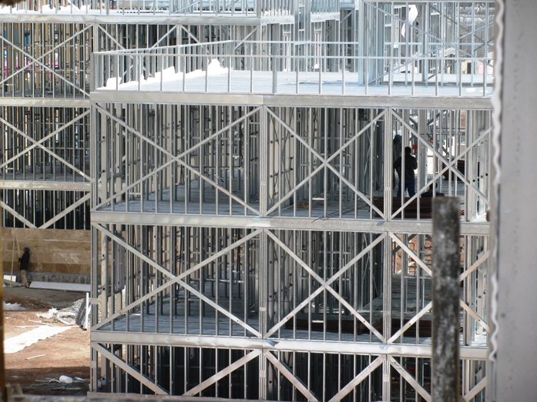
2-4- مزایای مقاطع فولادی جدار نازك
اغلب مصالح مورد استفاده در سیستم سازه های فولادی سبك قابل بازیافت بوده و 100درصد مصالح پرتی كه در طول ساخت سیستم ایجاد میگردد، قابل بازیافت می باشد. مقاطع فولادی جدار نازك مقاطع بسیار مقاومی در مقابل خوردگی، كج شدگی و ایجاد ترك می باشند.
مقاطع مورد نیاز برای ساخت ساختمان با سیستم (LSF) می توانند با طول های دقیق مورد نیاز سفارش داده شوند كه این كار باعث می گردد حجم عملیات و تعداد كارگر مورد نیاز در محل سایت كاهش یافته ونیز پرت مصالح نیز به حداقل ممكن برسد. مصالح موردنیاز برای ساخت این سیستم حداقل 67 درصد سبك تر از مصالح مرسوم در ساخت و ساز می باشد. جهت گیری كنونی سازه های فولادی سبك به سمت تكنیك پانل های پیش ساخته (Panelization) است كه در این روش دیوارهای ساختمان در محل كارخانه و تحت شرایط كنترل شده مونتاژ شده و سپس به محل سایت جهت نصب منتقل می گردند. این روش باعث بالا رفتن سرعت نصب این سیستم در محل كارگاه می گردد. پروسه شكل دهی و ساخت مقاطع فولادی جدار نازك یك سری سوراخهای استاندارد در جان این مقاطع ایجاد مینمایند كه عبور دادن سیم ها و لوله ها از داخل این سوراخها باعث ایجاد تسهیل در نصب سیستم های الكتریكی و لوله كشی ها در داخل دیوار می گردند. این سیستم نسبت به بقیه مصالح مزیت های بالاتری دارد.

2-5- انواع سيستم هاي سازه اي
سيستم ساز ه اي بكار رفته در ساختمان هاي LSF متفاوت با سيستم هاي موجود در ساز ه هاي فولادي و بتن مسلح متعارف است هر چند به نظر مي رسد با توجه به اتصالات بين اعضا فشاري و اعضاي خمشي اصلي كه در فصل قبل به آن اشاره شد تحت اثر بار هاي ثقلي اعضاي خمشي اصلي به صورت تير هاي سراسري عمل مي نمايد و اعضا فشاري تحمل كند و به كف طبقه پايين منتقل مي كند تيرچه ها نيز همانند يك تير با سطح باربر مشخص بارهاي ثقلي را به تير هاي خمشي اصلي انتقال مي دهد .
براي تامين بار بري جانبي در سيستم سازه اي LSF از دهانه هاي بار بر جانبي در دو امتداد عمود بر هم استفاده مي شود دهانه هاي بار بر جانبي به چهار روش ايجاد مي شود كه عبارتند از :
-سيستم دهانه هاي مهار بندي شده با اعضاي فطري
-سيستم ديوار برشي با ورق فولادي نازك
- سيستم ديوار برشي با پوشش هاي OSB
- سيستم ديوار برشي بتن مسلح

اتصال سقف به تيرچه
بر حسب نوع مصالح سقف سازه اتصالح سقف به تير چه ها متفاوت است معمولا دو نوع سقف در سيستم LSF بكار برده مي شود :
الف: در سقف نوع اول استفاده ار نوعي صفحه سبك از فراورده هاي چوب وگچ استفاده مي شود كه اغلب در ساختمان هاي يك طبقه با سقف شيب دار ويا بام استفاده مي شود در اين نوع سقف صفحات سبك بر روي تيرچه قرار داده شده و بال فوقاني بوسيله پيچ خودكار از پايين صفحه به صفحه سقف اتصال مي يابد همانطور كه ملاحظه مي شود بدليل كاهش قابل ملاحظه وزن سقف مي توان اتصال فوق را از نوع اتصال ساده صفحه دال سبك تيرچه در نظر گرفت بطوري كه تيرچه فلزي به صورت عضو جدا عمل مي كند . توصيه مي شود از اين نوع سقف و اتصال آن تنها در ساختمان هاي يك طبقه با سقف شيب دار و در مناطقي كه بار برف و باد قابل ملاحظه نيست استفاده شود .
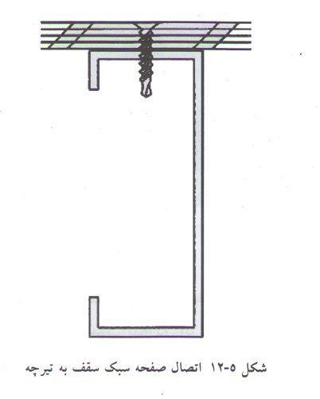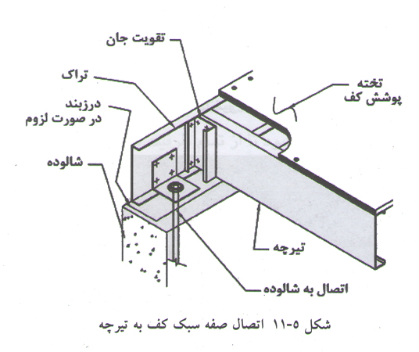
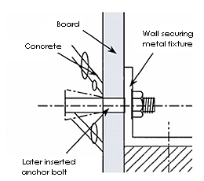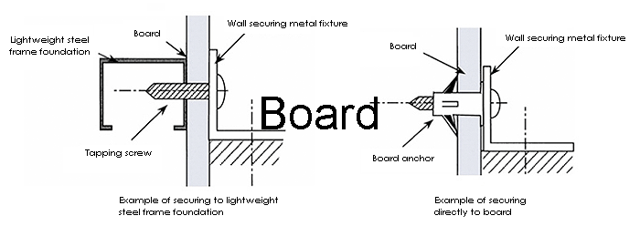
ب : نوع دوم سقف سازه بكار برده شده در سيستم LSF دال بتن مسلح است كه كاربري بيش تري نسبت به سقف سبك نوع اول دارد در اين نوع سقف دال بتن مسلح به واسطه يك ورق موج دار كه همانند قالب بتن ريز عمل مي كند بر روي تيرچه ها قرار داده مي شود شايان ذكر است كه اتصال ورق موج دار به تيرچه بوسيله پيچ خودكار و در محل بال فوقاني تيرچه فلزي صورت مي گيرد هيچ گونه اتصالي بين مسلح و تيرچه فلزي وجود ندارد و عملا دال بر روي يك تكيه گاه ساده قرا ر مي گيرد لذا دال بين دو تير چه نيز به عنوان يك عضو خمشي به صورت جداگانه عمل مي كند .

اتصال تيرچه به تير اصلي
اتصال تيرچه ها به تير اصلي به وسيله يك عضو واسطه يا مقطع C شكل در جريان تيرچه صورت مي گيرد در اين اتصال يك رديف پيچ در تير چه در تير اصلي باعث ايجاد اتصال مي شود .

اتصال تير اصلي به عضو فشاري
همان طور كه بيش تر اشاره شد اعضاي اصلي خمشي به صورت سراسري اجرا مي شود ودر محل اتصال با اعضاي فشاري به واسطه يك عضو عمود بر تير هاي اصلي تراك بر روي عضو فشاري قرار مي گيرد .
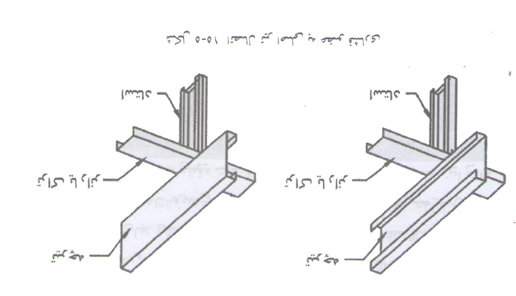

اتصال اعضاي فشاري به كف و يا شالوده
با توجه به اينكه اعضاي فشاري در ارتفاع ساختمان ممتد نيست و در هر طبقه قطع مي شود لذا اتصال به كف سقف و يا شالوده از اهميت ويژه اي برخوردار است اتصال اعضاي فشاري به كف يا شالوده به واسطه يك كلاف فولادي عرضي از همان پروفيل نورد سرد شده با مقطع ناوداني وبه صورت يكپارچه صورت مي گيرد
همانطور كه ملاحظه مي شود كلاف عرضي به واسطه ميل مهرهاي مدفون در بتن به كف و يا شالوده متصل مي شود ميل مهارها عملكرد كششي دارد براي جلوگيري از گسيختگي موضعي در محل اتصال كلاف به ميل مهر از يك عضو واسطه ديگري مطابق شكل مي شود در نيروهاي فشاري منتقل شده از عضو فشاري به كلاف عرضي عضو واسطه بصورت اتكايي بار را به كف و يا شالوده منتقل مي كند بنابراين در طراحي اتصال كلاف عرضي وعضو واسطه بايد در كشش و فشاري ناشي از عضو فشاري بطور مناسبي طرح شود .
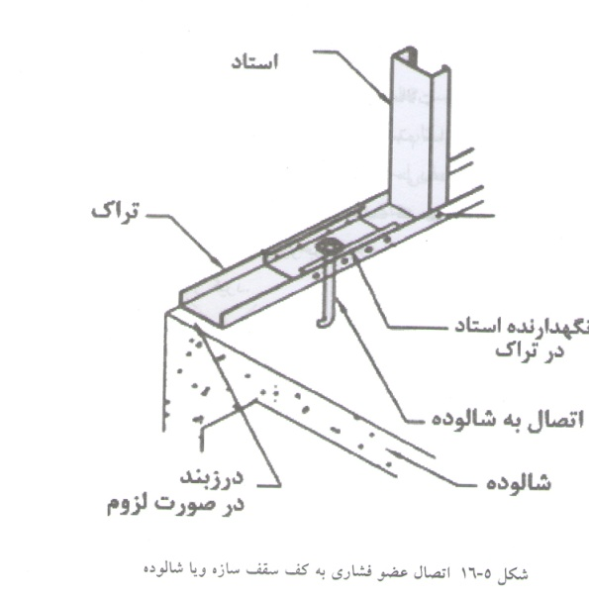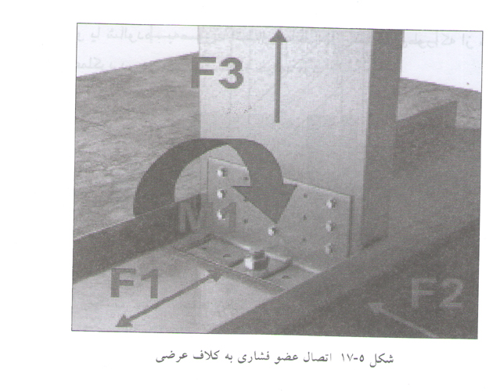
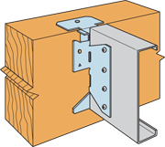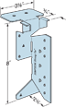

2-6- برخی از خصوصیات LSF
2-6-1- انعطاف پذیری
این مقاطع میتوانند به صورت اعضای تكی و یا اینكه به صورت پانل های آماده شده در كارخانه، به سایت منتقل گردند. تنوع ضخامت و ابعاد مقاطع جدار نازك امكان انعطاف پذیری زیادی را در مرحله طراحی ایجاد می نمایند. به عنوان نمونه در طراحی یك سیستم خاص كه ارتفاع تیرچه ها باید محدود باشد، بدون اینكه فواصل المانهای كف و یا دیوار را تغییر داد، میتوان با تغییر ضخامت مقطع جدار نازك، این محدودیت را برآورده نمود.

2-6-2- بادوام
در مقاطع فولادی جدار نازك جمع شدگی و تغییر شكل و كج شدگی مقطع وجود نداشته و لذا مشكلات ایجاد شده برای پانلهای چوبی و پانل های گچی متصل شده به این اجزای فلزی نیز به حداقل ممكن كاهش خواهد یافت. همچنین فلز یك ماده غیراورگانیك بوده و بنابراین در مقابل رطوبت و هجوم حشرات مقاوم بوده و چرخش، كج شدگی، جدادگی، ترك و خزش در آن ایجاد نخواهد شد.

2-6-3- وزن سبك
مقاطع فولادی جدارنازك بدلیل سبك بودن به راحتی قابل حمل و جابجایی در محل كارگاه بوده و لذا هزینه مربوط به كارگر را كاهش داده و نیز باعث خستگی مفرط نمیگردد.

2-6-4- قوی بودن مقاطع (Strong)
این مقاطع و سیستم سازه ای به راحتی میتواند بالاترین نیروهای زلزله و باد را تحمل نماید.

2-6-5- دارای ثبات در ابعاد
بدلیل اینكه فلز ماده ای است كه در مقایسه با مصالح اورگانیك، در مراحل پروسه مختلف شكل میگیرد، بنابراین مقاطع كاملاً صاف، و هم شكل بوده و دارای كیفیت یكسانی میباشند.

2-6-6- مقاوم در برابر آتش
مقاطع فولادی، مصالح غیرقابل اشتعال میباشند. این مصالح نمی سوزند و باعث گسترش حریق در فضاهای مختلف ساختمان نمی گردند. بنابراین مالكان می توانند هزینه بیمه كمتری را برای بیمه نمودن ساختمان در برابر آتش بپردازند.

2-6-7- مقاومت(Strength)
مقاطع فولادی جدار نازك سرد نورد شده، در مقایسه با دیگر مصالح ساختمانی دارای بالاترین نسبت مقاومت به وزن می باشند.

2-6-8- مزایای استفاده از سیستم LSF
به طور کلی چندین مزیت را می توان برای استفاده از مقاطع سرد نورد شده در ساخت ساختمان ها برشمرد:
1 - از نظر زیست محیطی، این سیستم ساختمانی در زمره سیستم هایی است که انرژی اندکی برای ساخت اجزای آن مصرف می شود.
2 - فولاد از مصالح محـکم است و شـکل دادن آن راحت می باشد.
3 - اینرسی حرارتی کم این سیستم آن را برای ساختمان های اداری، تجاری و دیگر ساختمان های با کاربری منقطع، بسیار مناسب می سازد.
4 - سازگاری مواد و مصالح با شرایط اقلیمی مناطق مختلف ایران
5 - در سازه نیازی به آجر ، بلوک ، سفال ، تیرچه ، کاشی نیست.
6 - عدم استفاده از موادی که برای سلامتی انسان مضر باشد.
7 - کاهش هزینه تمام شده نسبت به ساختمان سنتی ساز وهزینه تعمیر آن در طول زمان نسبت به مصالح دیگر خیلی کم می باشد.
8 - ایزولاسیون در برابر سرما ـ گرما ـ رطوبت و صوت
9 - مقاومت بالا در برابر اشعه خورشید و مقاومت در برابر آتش سوزی
10 - قسمت های حامل بار در اسـکلت فولادی بار بیـشتری را تحمل می کنندو در مقابل آتش و زلزله مقاوم می باشد.
11 - طول عمر حداقل یکصد سال
12 - به علت عدم تاثیر پذیری از رطوبت ، ماهیت قطعات فلزی به هیچ وجه تغییر نمی کند ، برای اینکه جنس سازه گالوانیزه می باشد و امکان پوسیدگی وجود ندارد.
13 - با توجه به اتصالات محکم احتمال صدمه دیدن به واسطه طوفان خیلی کم می باشد.
14- برای بارهای نسبتا سبک و یا دهانه های کوتاه می توان اعضای سبکی تولید نمود .
15- اعضای با شکل غیر معمول را می توان با استفاده از عملیات نورد سرد تولید نمود که در نتیجه نسبت مقاومت به وزن آنها بسیار قابل توجه باشد.
16- پانل ها و عرشه های باربر می توانند سطوح قابل استفاده ای را برای ساخت کف ، سقف و دیوارها ایجاد نمایند . همچنین در مواردی آنها می توانند سطوح بسته ای را برای عبور کانال های تاسیساتی ایجاد نمایند. پانل ها و عرشه ها نه تنها توانایی مقابله با بارهایی که به صورت عمود بر سطح آنها وارد می شوند را دارند بلکه در صورت ایجاد اتصال کافی در بین خود این اعضاء و اعضای نگهدارنده آنها می توان به عنوان پانل های برشی از این اعضا برای مقابله با نیروهایی که در صفحه آنها وارد می شود استفاده نمود.

2-7- سایر ویژگی های LSF :
• کاهش نیروهای لرزه‌ای
• عملکرد لرزه‌ای مناسب
• کاهش قابل توجه در زمان ساخت
• بازگشت سریع سرمایه اولیه
• اقتصادی شدن ساخت مسکن
• سازگاری با محیط زیست و رعایت اصول ساخت و ساز پایدار
• دوام و پایداری سازه و افزایش عمر مفید ساختمان
• کاهش هزینه‌های تعمیر و نگهداری ساختمان
• سبکی مقاومت و سختی بالا ساختمان
• سادگی در پیش ساختگی و تولید انبوه
• نصب سریع و آسان
• عدم وجود تاخیر های ناشی از شرایط آب و هوایی در تولید ، ساخت و نصب سازه
• دقت بالا در اجرای جزئیات
• عدم قابلیت اشتعال
• مقاومت بالا در برابر پوسیدگی و حمله موریانه ها
• عدم نیاز به قالب بندی
• عدم وجود افت و خزش در دماهای محیطی
• کیفیت یکنواخت
• حمل و نقل اقتصادی
• قابلیت بازیافت مصالح

2-8- روش ساخت سازه های LSF (قاب سبک فولادی)
2-8-1- سیستم اسکلت بندی جایگزین
به طور کلی، فرایند ساخت خانه های اسکلت فولادی سبک چندان تفاوتی با روشهای مورد استفاده در سازه های اسکلت چوبی ندارد. دیوارها، کف و سقفها بوسیله کاربرد مکرر اجزا اسکلت سبک ساخته می شوند. سوار کردن خرپاهای اسکلت چوبی با سیستم ساخت سقفهای چوبی می تواند برای کف و دیوارهای اسکلت فولادی نیز مورد استفاده قرار گیرد. متدهای اسکلت فولادی برای این سیستم موجود است، اما ملزم داشتن یک طرح و برنامه ریزی تخصصی است که فراتر از حوزه بحث ماست.
شباهت میان اسکلت فولادی سبک و اسکلت چوبی، تفاوتهای چشمگیری نیز وجود دارند که در طراحی و اجرا باید مورد توجه قرار گیرند. توجه به این تفاوتها ما را در ساخت بنایی بدون مشکل یاری می نماید.

2-9- شناخت عملی اسکلت فولادی سبک (LSF)
یکی از مزایای اسکلت فولادی در این است که در طراحی و اجرا نسبت به اسکلت بندی به سبک سنتی انعطاف پذیرتر است.
طول اجزا: تیرچه (Joists) های فولادی عملا به هر اندازه ای می تواند ساخته شود. بر این اساس پهنا و عرض ساختمانهای مسکونی متغییر است و نیاز به همپوشانی تیرچه های داخلی را از بین می برد. بنابراین سرعت در کار ساختمان سازی افزایش و ترک خوردگی یا ناهمواری در سقف کاهش می یابد. طول و اندازه اجزا فقط بوسیله محدودیتهای حمل و نقلی کاهش می یابد (محدود می شود) .

مقاومت بالا به نسبت وزن: اجزا اسکلت فولادی سبک از اجزا اسکلت بندی سنتی سبک تر هستند. اسکلت فولادی سبک برای اسکلت سازان جهت بالا بردن در محل کار آسان تر است. این امر منجر به ساخت و ساز سریعتر با هزینه کمتر و مشکلات کمتر بالا بردن می شود.
ضخامت اجزا: استحکام ذاتی فولاد سرد تا شده میزان قابل توجهی از انعطاف پذیری را در آرایش اجزا اسکلت بندی فراهم می کند. بنابراین قانون وزن خالص، طول هر واحد و مقاومت فولاد، فواصل تیرچه ها نسبت به جزئیات اسکلت بندی سنتی با ارتفاع و عرض مشابه می تواند تغییر کند. با افزایش ضخامت پایه فولادی، استحکام و همچنین فواصل طراحی اجزای اسکلت بندی افزایش می یابد. در بعضی موارد این فواصل طولانی به طراح اجازه می دهد تا تیرهای عمودی داخلی سقف یا دیوار را حذف کند. این به معنای فواصل و فضاهای داخلی بدون مانع برای مصرف کننده نهایی و قیمتهای بالقوه سازه برای ساختمان ساز می باشد.
مشکلات رطوبتی مرتبط: فولاد آب را جذب نمی کند، پس مشکلات رطوبتی مرتبط شامل تاب برداشتن، انقباض و تابیدگی که در اسکلت بندی سنتی رایج هستند در LSF مشکلی را ایجاد نمی کند. استفاده از LSF میزان وقوع تاب برداشتن دیوارها، بیرون زدگی میخ ها و ترک خوردگی دیوارها که از مشکلات رطوبتی هستند را به طور چشمگیری کاهش می دهد. اصلاح این نقایض تعمیرات پر هزینه ای را در بر دارد که غیاب این مشکلات در سازه های LSF سبب صرفه جویی می شود.
مقاومت در برابر پوسیدگی و آفت زدگی: اسکلت فولادی در برابر حمله موریانه ها یا حشرات موذی ایمن است. همچنین، از آنجائیکه اسکلت فولادی رطوبت را جذب نمی کند، از رشد قارچها و پوسیدگی ها جلوگیری می کند.
شکم دادگی: اجزا فولادی مقاومتی دارند که آنها را بدون اینکه بر اثر سنگینی بار کف دچار شکم دادگی، خزش و یا وارفتگی شوند، سازگار می کند.
سازه های احتراق ناپذیر: فولاد احتراق ناپذیر است و بنابراین در آتش سوزی و احتراق بی تاثیر است. LSF به دلیل احتراق ناپذیری و طبیعت پایداری طی سالیان متمادی گزینه مناسبی برای کاربردهای تجاری بوده است.

کیفیت هوای داخل ساختمان: فولاد یکی از خنثی ترین مصالح ساختمانی است که هیچ گاز، بخاری را از خود ساطع نمی کند و به رشد قارچهای سمی نیز کمکی نمی کند.
همانند جزئیات اسکلت بندی سنتی، اجزاء LSF باید به گونه ای درون پوشش و لفافه قرار بگیرد که در تماس مستقیم با رطوبت زمین و یا محیط بیرون نباشد. (در برابر رطوبت محافظت شود.)توصیه می شود که فولاد دارای پوشش روی – آلمینیوم در تماس با بتون خیس (تازه) قرار نگیرد.

2-10- معرفی اجزا اصلي سيستم LSF به همراه نحوه ي اجراي هر قسمت
2-10-1- شالوده
شالوده مورد نياز براي اين سيستم شالوده نواري است كه زير ديوارهاي باربر قرار مي گيرد در شرايطي كه مقاومت خاك خيلي كم باشد مي توان از شالوده گستر ده نيز استفاده كرد. شالوده پيش ساخته نيز در بعضي موارد به كار گرفته مي شود .
لازم به توضيح است سيستم LSF مي تواند مستقيما روي شالوده نصب شود. يا اين كه بخش مدفون يا نيمه مدفون ساختمان با سيستم ديگري (براي مثال ISF) اجرا شود و سيستم (LSF) روي سازه بتني اجرا شده نصب شود.

2-10-2- ديوار
معمولا تمامي ديوارها ي اين سيستم به صورت باربر طراحي مي شوند ولي در صورت نياز به ديوارهاي جدا كننده امكان استفاده از ديوار خشك نيز وجود دارد .تمامي اين ديوارها در پايين با يك ناوداني U شكل (تراك يا رانر)به شالوده يا كف طبقه متصل شده و در بالا نيز با مقطع U با سقف در گير مي شوند بنابراين استادها يا عناصر عمودي كه معمولا از مقاطع C هستند . در بين اين دو رانر قرار مي گيرند و با اتصالات سرد به آنها متصل مي شوند.
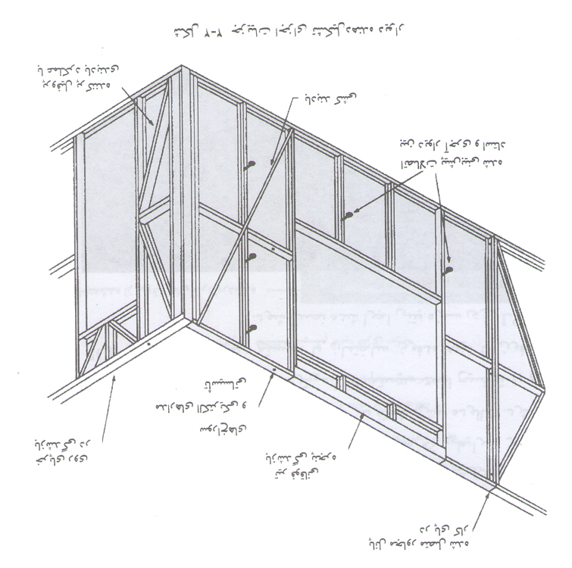

2-10-3- سیستم کف
سیستم کف می تواند از عضو C شکل به صورت تیرکهای متصل به ستون حامل ساخته شود. تیرک های کف می توانند در رنج سایزهای عضوهای C شکل بسته به پارامترهای بارگذاری طراحی شود. سیستم های کف با تیرهای به صورت مشبک کف مستحکم تری را تشکیل می دهند. این می تواند صداهای ناهنجار در اثر خوب بسته نشدن کف به تیرها را حذف کند. این همچنین عایق کاری صوتی بهتری بین طبقه همکف و بالایی انجام می دهد این سیستم کف می تواند روی سازه مسطح یا جایی که کف چند تکه می باشد انجام شود.

2-10-4- سیستم بام
سازه بام مجموعاً یک سیستم خرپای فولادی است که می تواند با ورقه های فلزی یا پنل ها طراحی شود این یک سیستم خرپای بام است که شامل C75 و C100 به عنوان عضو های مورب و اعضای خرپا استفاده شود. سیستم بام فولادی می تواند تمامی انواع Hip- Gable-Dutchadable و ورق های بام فولادی را انجام دهد و می تواند به طور مستقیم به قاب دیواره متصل شود در هنگام استفاده از تایل خرپای بام چوبی استفاده می شود با عبور دادن Purlins از روی تایل ها فیت کردن آنها انجام می شود.

2-10-5- عوامل مربوط به زمان
از نظر سرعت اجرا، تجربیات سایر کشور ها نشان داده است که این سیستم در زمان کمی برپا می شود و سرعت اجرا نسبت به شیوه های سنتی و حتی صنعتی سنگین بسیار بالاتر است. نسبت فرآوری محصول در کارخانه نسبت به سایت در این سیستم ساخت، بر اساس نوع اجرا و مقدار پیش ساخته سازی، می تواند بسیار متغیر و متفاوت باشد. این سیستم قابلیت اجرا در تمام شرایط جوی را دارد و با تغییرات شرایط جوی، مشکلات جدی در اجرا به وجود نخواهد آمد.

2-10-6- مقاومت در برابر زمین لرزه:
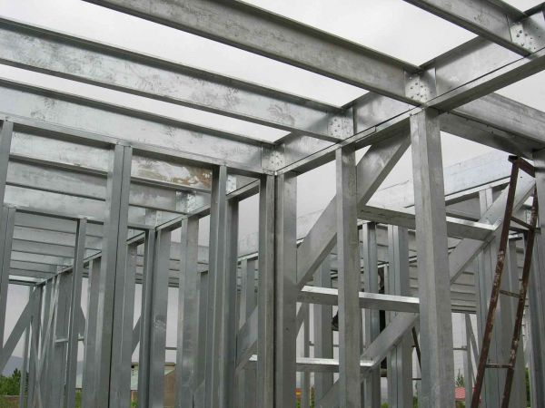
وزن کم این سیستم ساختمانی (در حدود 60 درصد وزن واحد سطح سیستم های رایج ساخت و ساز) باعث می شود نیرو های اعمال شده در صورت وقوع زمین لرزه به طور قابل توجهی نسبت به ساختمان های متداول کمتر باشد، تا حدی که در اکثر موارد، اثر نیرو های اعمال شده توسط باد بیشتر و تعیین کننده تر از نیرو های ناشی از زمین لرزه است. در ضمن، وزن کم این سیستم باعث می شود به عنوان گزینه ای مناسب برای مناطق با مقاومت خاک کم، تلقی شود همچنین قسمت های حامل بار در اسـکلت فولادی بار بیـشتری را تحمل می کنند و در مقابل آتش و زلزله مقاوم می باشد. با توجه به اینکه اتصال اجزاء ساختمان های فولادی مطمئن می باشد کمترین صدمه را از حرکت های جانبی می بیند بنابراین ضایعات زلزله به حداقل می رسد.

2-11- اجزاء اسکلت بندی
سازه های فولادی سبک صنعتی از نوعی فولاد سرد شده استفاده می کنند که در آن ورقه های فولاد به شکل(C) در می آیند. تولرانس برش طولی زیاد نوعی از فرآورده های صنعتی فولاد است.
برشهای تیرچه ها و استاد دارای بالهای لبه داری هستند که سبب افزایش استحکام آنها می شود. Tracksectionها از بالهای غیر استواری که به صورت جزئی به سمت داخل زاویه دارند، ساخته شده اند که استادها را قبل از اینکه با گیره محکم شوند موقتا نگه می دارند و همچنین به استادها این اجازه را می دهند تا وزن وارده بر جان را تحمل کنند.

2-11-1- Standard TrackSection
Standard TrackSection برای تمامی سایز های تیرچه ها و استادها موجود هستند. این نکته حائز اهمیت است که TrackSectionها برای تحمل بار سازه بدون اینکه درون سازه های باربر بتن ریزی شوند، طراحی نشده اند. زمانیکه اسکلت بندی استفاده نمی شود طراحی مهندسی ضروری می نماید.

2-11-2- مقطع مرکب سازه
برشهای خطی( TrackSection )ها برای تشکیل مقاطع مرکب می توانند با مقاطع C ترکیب می شوند.تا به عنوان تیرها- سرتیرها، چهارچوب ها یا جک استادها استفاده شوند و در شرایط و موقعیتهای دیگر استحکام بیشتری را موجب می شوند. تمامی بخشهای سرهم شده (ترکیب شده) باید از اجزائی با ضخامت یکسان تشکیل شوند و در هر 610 میلیمتر یا 24 اینچ با یکدیگر متصل شوند. طول این اجزاء نیز باید یکسال باشد مگر اینکه هدفشان غیر سازه ای (غیر ساختمانی) باشد.

2-11-3- Accessories
سازندگان اسکلت فولادی سبک میزانی از Accessories مورد نیاز برای سازه های مسکونی شامل تسمه های پل سازی، تقویت کننده جان و اتصالات گیره (بستها) را نیز تولید می کنند.

2-11-4- بغلبندی دیوارهای افقی
بغلبندی و پل سازی تسمه های افقی برای گیرداری دورانی را برای استادهای باربر فراهم می کند و استادها را از دو سو بهم متصل می کند. این پل سازی در نهایت با پهنای 38 میلیمتر و ضخامت 879% میلیمتر (346% x 2/1-1 اینچ) ورقه های فولادی انجام می شود. طراحی استاد حداکثر فاصله این بست ها را بر طبق جداول انتخابی یا کاتالوگ های سازندگان تعیین می کند، اگر تخته کوبی سازه بیرونی استفاده می شود، نیازی به بغلبندی در آن قسمت نمی باشد، اگر چه در بال استاد داخلی باید نصب شود.

2-11-5- سخت کننده جان
در تمامی قسمتهایی که بار متمرکز روی تیرچه کف یا مقطع خطی متحمل می شود از سخت کننده جان استفاده می شود. سخت کننده جان قطعه کوچکی از استاد باربر با ضخامت حداکثر 879% میلیمتر (346% اینچ) می باشد. سخت کننده بالی با پهنای 38 میلیمتر (2/1-1 اینچ) دارد که به آن اجازه می دهد تا درون بالهای 41 میلیمتری تیرچه جا شود. سخت کنندگان می توانند بر روی یکی از زوایای جان تیرچه نصب شوند، و نهایتا با 8-3 پیچ به تیرچه بسته شوند. سازندگان LSF معمولا این سخت کنندگان را به عنوان بخشی از بسته بندی تیرچه کف در نظر می گیرند.

2-11-6- نبشی بست ها
نبشی بست ها برای اتصال تیرچه های کف به سر تیرها، تیر سردرها به استاد اصلی (میانی) یا سرتیرها به تیرهای لب بند مورد استفاده قرار می گیرند. ضخامت نبشی بست ها نهایتا 438/1 میلیمتر (566% اینچ) می باشد و طول آنها کمتر از عمق 25 میلیمتری تیرچه ها نیست. تعداد پیچهایی که برای اتصال نبشی بستها به کار می رود بستگی به اندازه اجزاء متصل شونده دارد.

2-11-7- اتصال دهنده ها
معمولا فقط پیچها در اسکلت بندی فولادی سبک استفاده می شوند. یک مته فلزی می تواند سوراخی را ایجاد کند و اجزا را با اطمینان با یکدیگر متصل کند. این پیچها اندازه های مختلف و با توجه به نیاز ها ساخته می شوند. در شرایط خاص و یا برای تجهیزات تکراری ابزارهای خاص و اشکال مختلفی از اتصال دهنده های مکانیکی همچون میله های پنوماتیکی (بادی) یا جوشکاری اقتصادی تر است. سازنده LSF، تولیدکنندگان اتصال دهندگان و ابزارها می توانند در صدد به دست آوردن اطلاعات بیشتر در این زمینه باشند. در این کتاب اتصال دهنده ها فقط محدود به پیچ است.
به خاطر داشته باشید که تعداد 8 پیچ که اغلب در این کتاب تعیین و مشخص شده اند حداقل تعداد می باشد و برای اجزاء ضخیم تر پیچ های بیشتری مورد نیاز می باشند.

2-12- بررسي رفتار سيستم در برابر آتش
در اين بخش رفتار و مقاومت سيستم ساختماني LSF در برابر آتش مورد بحث و بررسي قرار مي گيرد از آنجايي كه تخته هاي گچي در سيستم LSF مهمترين نقش در برابر آتش را دارند .
ورق هاي نسبتا نازك فولاد گالوانيزه چارچوب اصلي ساختمان هاي LSF را از نظر سازه اي تشكيل مي دهد اين ورق ها در برابر آتش داراي مقاومت كمي است و از اين نظر بايد محافظت شود در غير اين صورت ساختار هايي از نوع LSF در برابر آتش به سرعت دچار تغيير شكل شده و فرو خواهد ريخت .
محافظت اين ساختارها در برابر آتش به وسيله تخته هاي گچي كه بر روي چار چوب فولادي نصب مي شود قابل تامين است ضمن اينكه به اين صورت جدار ديوار يا سيستم سقف نيز شكل گرفته جدا سازي بين فضاهاي مجاور مطابق با طرح معماري صورت مي گيرد براي رسيدن به مقاومت هاي كم در برابر آتش مي توان از تخته هاي گچي معمولي استفاده كرد اما براي تامين مقاومت هاي بيش تر بايد از تخته هاي مقاوم تر در برابر آتش استفاده كرد لازم به ذكر است كه گاهي از ساير تخته هاي محافظ از جنس چوب سيمان يا سيليكات كلسيم نيز استفاده مي شود اما گچ در بين مواد فوق از خواص بهتري برخوردار بوده و بسيار رايج تر است . آزمايش هاي متعدد آتش بر روي سيستم هاي LSF شامل سيستم هاي ديوار وكف در كشورهاي مختلف صورت گرفته و نتايج آن در دسترس است اين سيستم ها توانسته اند مقاومت لازم در برابر آتش را تامين كنند بديهي است كه هر چه ارتفاع ساختمان بيشتر و يا كاربري آن مهمتر باشد به مقاومت بيشتري در برابر آتش نياز خواهد بود كه اين به معناي استفاده از تمهيدات بيش تر محافظتي است موضوع مهم ديگر چگونگي اجرا و استفاده از اجرا و اتصالات مناسب است براي مثال براي تامين مقاومت هاي بالا تر نياز به اتصالات قوي تر وكم كردن فاصله بين اتصالات است .

2-12-1- نقاط ضعف سيستم از ديد انتقال حرارتي و روش هاي رفع آنها
همان گونه كه در بخش قبلي نيز مطرح شد ضعف اصلي سيستم از وجود پروفيل ها ي فلزي ناشي مي شود كه تخته هاي طرفين ديوار را به هم ارتباط مي دهد لازم به ذكر است ضريب هدايت فولاد حدودا 56 (W\m.k) وضريب هدايت عايق هاي حرارتي متداول حدودا 0.04(W\m.k) است در نتيجه انتقال حرارت به صورت يكنواخت از تمامي قسمت هاي ديوار صورت نمي گيرد و بخش قابل توجهي از حرارت از قسمت هاي فلزي كه مقاومت كمتري در برابر انتقال حرارت دارند عبور مي كند بدين ترتيب پروفيل هاي مورد استفاده در اين سيستم به عنوان پل هاي حرارتي تلقي مي شوند در مقايسه ي اين سيستم و سيستم هاي قديمي با پروفيل هاي چوبي مي توان گفت عملكرد هاي حرارتي تا حد زيادي به هم نزديك هستند در سيستم چوبي هر چند ضريب هدايت چوب كم است ولي سطح مقطع مورد نياز به مراتب بيشتر از پروفيل هاي فولادي مورد استفاده است . بهبود عملكرد حرارتي ديواري در جهت دستيابي به مقاومت هاي تعيين شده در مقررات ملي ساختمان به چند روش مي تواند انجام گيرد در ادامه مطرح ترين روش ها در اين زمينه مورد ارزيابي قرار مي گيرد .

2-12-2- افزايش ضخامت و در نتيجه مقاومت حرارتي عايق حرارتي
از نظر اجرايي ساده ترين روش افزايش ضخامت و در نتيجه مقاومت حرارتي عايق است تا حدي كه اثر پل هاي حرارتي را جبران كند اين روش اثر پل هاي حرارتي را كاهش نمي دهد و حتي در اكثر موارد مقدار آنرا افزايش نيز مي دهد به اين ترتيب براي دستيابي به مقاومت هاي حرارتي مورد نظر بايد عايق هاي حرارتي با ضخامت بالاتر از معمول مورد استفاده قرار گيرد كه از نظر اقتصادي فاقد توجيه قوي است .

2-13- ابزار مورد استفاده در LSF
بسیاری از مراحل و ابزاری که در LSF به کار برده می شوند با مراحل و ابزار اسکلت بندی چوبی مشابه است. در LSF علاوه بر ابزار مورد استفاده در اسکلت چوبی ابزار زیر نیز مورد نیاز است:
• چکش فلزی با دو سوی اره ای
• هیلتی چند زمانه و رفت و برگشتی (ماکسیمم 2500 دور در دقیقه)
• پیچ گشتی 8 میلیمتری
• پیچ های شماره 2 Philips و شماره 2 Robertson
• انبردست IIR و 6R
• قیچی فلزبری
• سطح مغناطیسی تا 6 فوت
و همچنین ابزار اختیاری:
• علامت گذار
• سوراخ
ابزاری که اغلب مورد استفاده قرار می گیرند شامل قیچی فلز بر، اره گرد یا قلمی می باشد.
2-14- كدهاي ISIC متعلق به محصولات مورد بررسي
ردیف | شرح | کد آیسیک
1 | سازه های فولادی سبک فلزی LSF | 28111183

2-15- تعرفه گمرکی
طبق اطلاعات تعرفه گمرکی خاصی برای این کالا وجود ندارد . بنابراین صادرات و واردات آن گزارش نشده است .

2-16- استانداردهاي بين المللي (جهاني) و ملي محصول
طبق اطلاعات به دست آمده از سازمان ملی استاندارد و تحقیقات صنعتی ایران ، استاندارد خاصی برای محصول مورد مطالعه طرح وجود ندارد ، که این خود لزوم اهمیت بیشتر به تدوین راهکارهای استاندارد تولید و مصرف این کالا را نشان می دهد .

2-17- ضرورت اجراي پروژه:
با توجه به روند ساختمان سازی کشور و تاکید بر صنعتی سازی ساختمان ها به منظور تسریع در روند ساخت و کاهش هزینه های ساخت و ساز ضرورت تولید سازه های سبک LSF اجتناب ناپذیر خواهد بود.
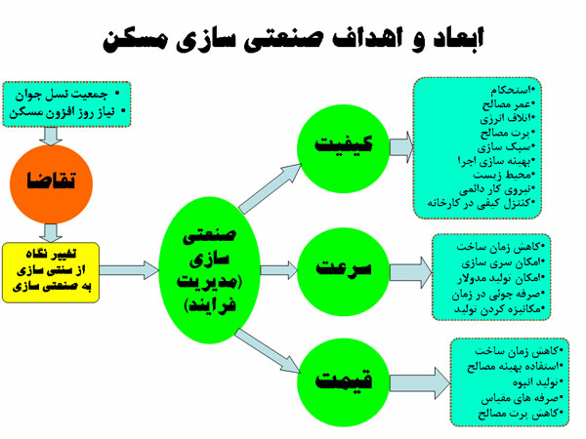

2-19- قیمت مواد اولیه
بر اساس استعلام های به عمل آمده قیمت مواد اولیه به شرح جدول ذیل برآورد گردیده است:

رديف | شرح | مصرف ساليانه | واحد | هزينه واحد ( ريال) | هزينه كل (ميليون ريال)
1 | ورق گالوانیزه | 150,000 | متر مربع | 350,000 | 52,500
جمع كل |  |  |  |  | 52,500

2-20- قيمت فروش محصولات طرح:
قيمت سازه های سبک LSF پيش ساخته بر اساس عوامل زير تعيين مي گردد :
• ضخامت ورق به کار رفته در LSF
• مترمربع ورق به کار رفته در سازه
قابل ذکر است پارامترهای بالا را نقشه سازه تعیین خواهد کرد .

2-21- بررسي كالاهاي جايگزين و تجزيه تحليل اثرات آن بر مصرف محصول
باتوجه به این که ساخت ساختمان با روش سازه های سبک LSF روشی نوین می باشد جایگزین مشابهی برای آن وجود ندارد .

2-22- شرايط واردات و صادرات
با مراجعه به كتاب مقررات صادرات و واردات وزارت بازرگاني، نتيجه گيري شده است كه محدوديت خاصي براي واردات و صادرات محصول مورد مطالعه وجود ندارد .

فصل دوم:

دانش فنی پروژه

3-1- شرح فرآیند تولید:
3-1-1- دستگاه رول فرم LSF
دستگاه رول فرم LSF برای تولید سریع ، زیاد وبادقت سازه ها ی فلزی طراحی شده است . این دستگاه توانایی ساخت هرگونه ساختمان را توسط فقط یک نوع آهن رادارا می باشد که ضایعات آهن رابه کمتر از 1% می رساند . تمام قطعات تولید شده توسط این دستگاه با دقت 0/5mm +/- تولید شده که این خود گویای دقت 100% در ساخت یک ساختمان می باشد . همچنین تمام سوراخها برای مونتاژ سریع ، از قبل توسط دستگاه زده شده است .

تفسیر معماری
اجزاء تکی
مونتاژ
ساخت و ساز
تولید
محصول نهایی

انتقال
بهینه سازی مواد
نرم افزار مهندسی

1- تفسیر معماری

این فرایند با طراحی معماری آغاز می شود که می توان
آن را به نرم افزار مهندسی نرم افزار مهندسی منتقل کرد .

2 - نرم افزار مهندسی
چها رچوب تمام طرح در نرم افزار مهندسی با جزئیات
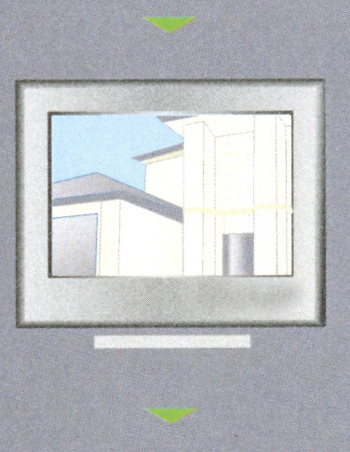
ریز طراحی می شود . بعد ازاتمام طراحی ، فایل تکمیل شده طرح برای تولید ، الکترونیکی به نرم افزار تولید مهندسی ارسال می شود .

3- بهینه سازی مواد
نرم افزارمهندسی آهن و نرم افزارمهندسی محصولات ساختمانی یک دامنه گسترده از محصولات انتخاب شده اختصاصی جهت بهینه ساختن مواد را در اختیار دارد .

4- تولید
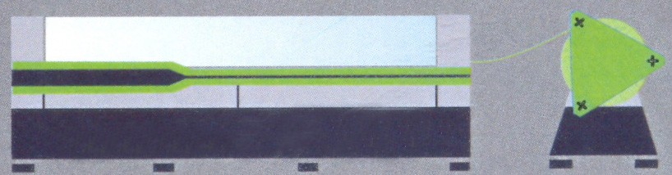
نرم افزار مهندسی هر کدام از اجزاء ساختمان را بصورت جداگانه طراحی کرده و بعد روی هر جزء براساس محل قرار گیری آن ، اجزاء را شماره گزاری می کند تادر زمان اجرا هیچگونه اشتباهی بوجود نیاید .

- 5 اجزاء تکی
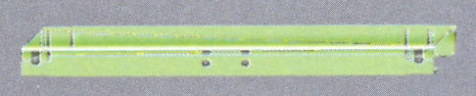
هرقطعه با توجه به جایگاهش در پنل ، بصورت تکی طراحی می شود . قطعات برش خورده ، پانچ شده و بسته بندی شده ، آماده مونتاژ می باشند .

6- مونتاژ
فرآیند مونتاژ معمولاً در کارخانه همزمان با تولید هر قطعه توسط تجهیزات دستگاه انجام می شود . قطعات با همدیگر برای شکل دادن پنل مونتاژ و متصل می شوند.
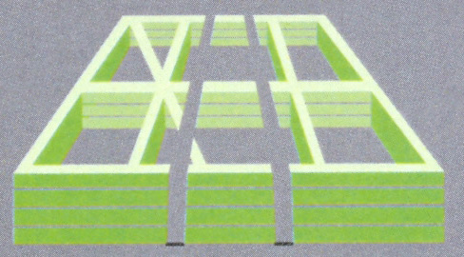

7- انتقال
پنل ها تکمیل و به هم متصل شده وبه محل ساختمان انتقال داده می شوند .

8- ساخت وساز
در زمان رسیدن قطعات به محل ساخت و ساز پنل ها و خرده ها تخلیه شده و آماده برای مونتاژ سریع و دقیق می شوند .


9- محصول نهایی
زمانی که شکل تکمیل می شود ، مابقی ساختمان بر طبق روش پیشرفته ساختمان سازی جهان توسط آهن ساخته می شود .

3-2- اتصالات سرد قطعات LSF به سه روش زير قابل اجرا است:
1- مونتاژ در پاي كار : در اين روش مقاطع Z_U_C به صورت برش خورده و كدگذاري شده به سايت منتقل مي شوند . و در محل اجرا با اتصالات سرد به يكديگر نصب مي شوند. مي توان يك ديوار را به صورت خوابيده روي زمين درست كرد. و سپس آنرا بلند كرد. و در محل خود نصب كرد . (روش تيليت آپ) و يا قطعات را در محل نصب خودشان به هم وصل كرد كه روش اول از دقت بيشتري بر خوردار است.
2-سيستم پانلي : در اين روش ديوارها و سقف ها به صورت صفحه هايي پيش ساخته كه در آنها علاوه بر اتصالات سرد گاهي از جوش نيز استفاده شده و به سايت منتقل مي شوند و در كارگاه به وسيله اتصالات سرد به يكديگر متصل مي شوند.
3- سيستم جعبه اي: اين روش معمولا براي ساخت فضاهاي كوچك ساختمان مانند سرويس ها و يا كانكس استفاده مي شود. جعبه هاي پيش ساخته پس از انتقال به كارگاه كنار هم چيده شده و به يكديگر متصل مي شوند.
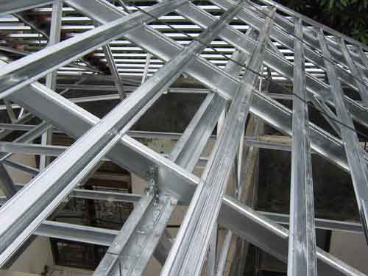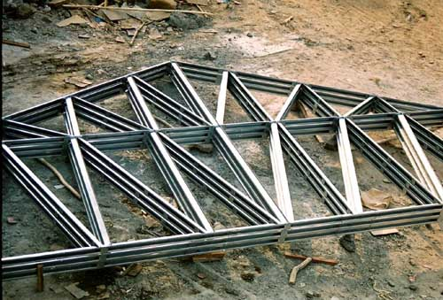

اجزاي مهاربندي ديوارها
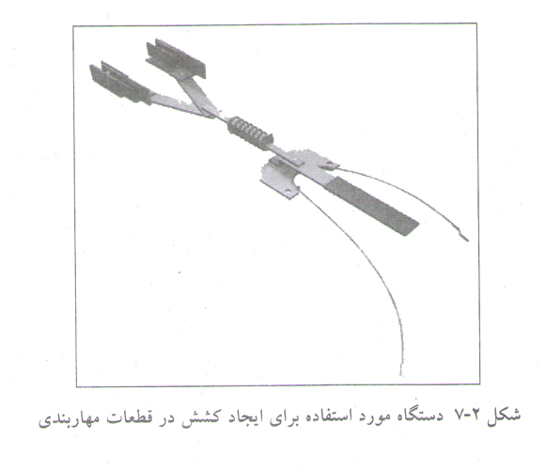
دستگاه مورد استفاده براي ايجاد كشش در قطعات مهاربندي
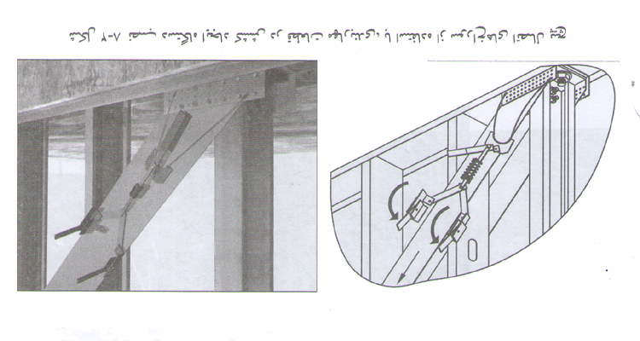
نصب دستگاه ايجاد كشش در قطعات مهاربندي با استفاده از سوراخ هاي اتصال پيچ

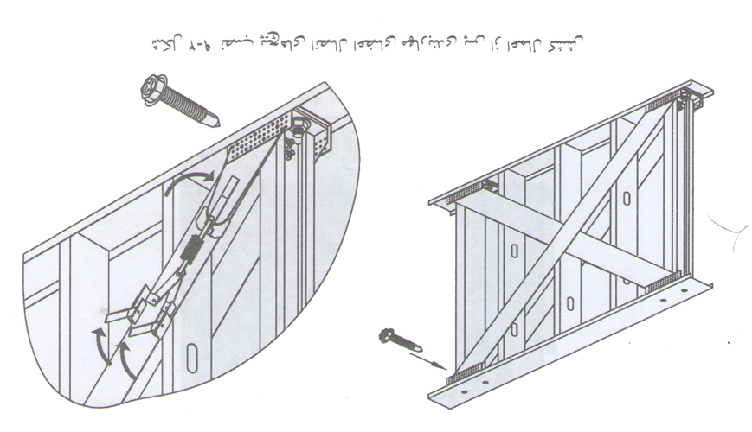
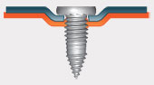
نصب پيچ هاي اتصال اعضاي مهار بندي پس از اعمال كشش

سقف : سقف ها در اين سيستم به دو شكل شيب دار و مساوی قابل اجرا است . ساختار اصلي هر دو نوع اين نوع سقفها مانند ديوارها عمدتا از مقاطعC و Z تشكيل شده است .در صورتي كه سقف نهايي ساختمان شيب دار باشد اجرا به صورت سبك و به دو شكل سقف سرد و سقف گرم قابل انجام است اطلاعات تكميلي در مورد سقف سرد وگرم در پيوست گزارش در خصوص عملكرد حرارتي جداره ها ي اين سيستم ارائه شده است در اين جا لازم است به اين نكته مهم اشاره كرد كه در سقف سرد خطر ميعان تا حد زيادي كاهش مي يابد.
مصالح پوششي سقف شيب دار مصالح سبك مانند انواع تخته و ورق است سقف مساوي كه هم براي سقف نهايي و هم براي سقف مياني طبقات كاربرد دارد .به شكل سبك و در مواردي نيز به صورت كامپوزيت اجرا مي شود. در حالي كه سقف شيب دار تنها به صورت سبك اجرا مي شود.
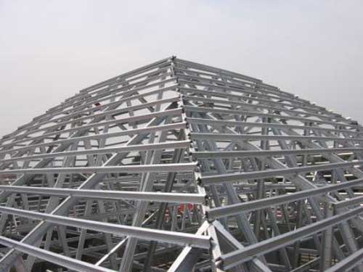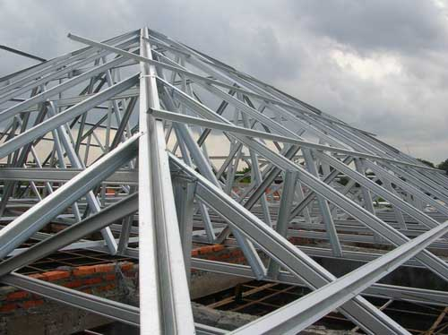
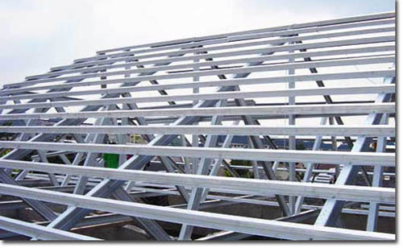
شكل 2-11 خر پاهاي تشكيل دهنده سقف شيب دار
اتصالات : در اين روش اتصالات حجم زيادي از عمليات اجرايي را تشكيل مي دهد اتصالات عمدتا از نوع خشك هستند كه به صورت پيچ و مهره – پيچ خودكار سر مته اي وساده بدون پيش سوراخ كردن يا با پيش سوراخ كردن و يا ميخ شليكي اجرا مي شوند.
در مواردي كه قطعات به صورت پيش ساخته ( پانلي يا جعبه ) در كارخانه تهيه مي شود از اتصالات جوشي نظير جوش ذوبي يا جوش انگشتانه نيز استفاده مي شود .هر چند استفاده از اتصالات جوشي در سايت متداول نيست و انجام آن منوط بر رعايت ضوابط ومقررات خاص مر بوط به جوش كاري اعضا سرد نورد شده مطابق استاندارد AISF وآيين نامه هاي AWS و AISC است .

عايقها : سيستم مورد بحث قابليت بالايي براي نصب عايق حرارتي دارد عايق حرارتي را به دو روش مي توان بين استادها نصب كرد .
در روش اول استادها هم راستا اجرا مي شود وعايق حرارتي در فضاي بين استادها قرار مي گيرند در صورتي كه از عايق هاي حرارتي صلب استفاده شودد قطعات عايق منقطع خواهند بود و بين استادها قرار مي گيرند در نتيجه لازم است عرض قطعات هماهنگي خوبي با فاصله بين استادها داشته باشد در ضمن منقطع بودن عايق حرارتي باعث مي شود از نظر انتقال حرارت استادها به عنوان پل هاي حرارتي عمل كنند در زمينه صدابندي نيز ضخامت و نحوه اتصال تخته هاي مورد استفاده به استادها و همچنين جنس و ضخامت عايق مياني از عوامل تعيين كننده است. در اين روش اجرا منقطع بودن عايق حرارتي و اتصال هم زمان تخته هاي دو رو بودن واسطه به استادها باعث مي شود افت صوتي در اين حالت چندان قابل توجه نباشد.
براي رفع اين نقطه ضعف يا از عايق هاي رولي و قابل انعطاف استفاده مي شودكه امكان اجراي ممتد و بدون نياز به قطع عايق در محل استادها را فراهم مي سازد در اين صورت پس از نصب تخته در طرف عبور عايق حرارتي قرار گيري يك لايه فشرده شده عايق روي استاد باعث مي شود از نظر انتقال حرارت و صدا پل ناشي از وجود استاد كاهش يابد از ديگر روشهاي بهبود عملكرد صوتي استفاده از استادها و پروفيل هاي ارتجاعي آكوستيكي است.

درروش دوم استادها هم راستا اجرا نمي شوند وعملا ديوار با استفاده از دو قاب مجزا از يكديگر اجرا مي شوند در اين حالت عايق حرارتي به صورت زيگزاك دو طرف يك تراك عريض قرار دارد در اين حالت نيز استادها به صورت پل حرارتي و صوتي عمل نخواهند كرد وعايق كاري در شرايط بهتري انجام مي شود.يكي ديگر از راههاي عايق كاري حرارتي ديوارها نصب يك لايه عايق حرارتي صلب در طرف خارجي قاب فلزي است.
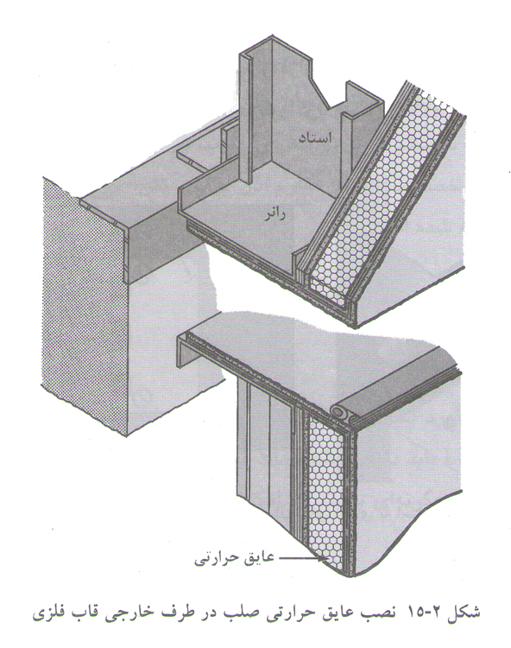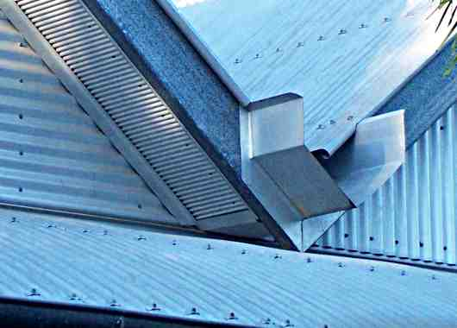
شكل 2-15 نصب عايق حرارتي صلب در طرف خارجي قاب فلزي

در خصوص صدابندي سقف ها مشكلات بيشتري مطرح است زيرا علاوه برانتقال صداي هوابرد انتقال صداي كوبه اي نيز بايد محدود شود در چنين شرايطي استفاده از پوشش هاي تخته چوبي يا سقف كامپوزيت با ضخامت بتن 5 سانتي متر علاوه بر انكه مانع مناسبي براي صداهاي هوابرد نيست بلكه صداهاي كوبه اي را نيز منتقل مي كند راه حلي كه براي كنترل صدا هاي هوابرد وكوبه اي پيشنهاد مي شود اين است كه علاوه بر كاربرد مواد جاذب صوت مانند عايق هاي معدني در فضاي بين پوشش هاي رو وزير سقف از كف شناور يا كف پوش اليافي نيز استفاده مي شود.

نما : در اين سيستم قابليت اجراي انواع نماها وجود دارد به اين منظور مي توان از انواع ورق هاي چوبي سيماني گچي ويا حتي نماهاي بنايي مانند آجر يا سنگ استفاده كرد.
در صورت اجراي نماي خارجي با مصالح و فراورده هاي بنايي با استفاده از بست هاي گالوانيزه مي توان نما را با سازه ديوار LSF در گير كرد.
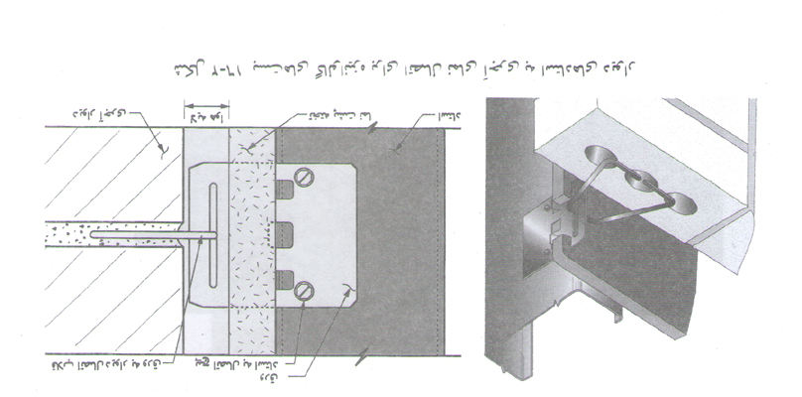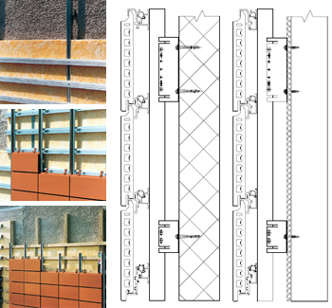
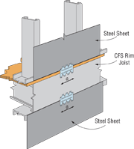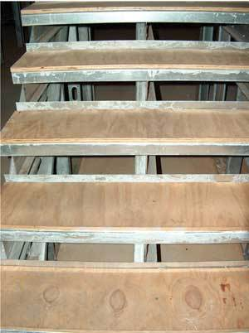
بست هاي گالوانيزه براي اتصال نماي آجري به استادهاي ديوار

3-3- ويژگي هاي فني مصالح مورد استفاده :
در اين بخش ويژگي هاي فني مصالح مورد استفاده در سيستم ساختماني LSF مورد بحث وبررسي قرار مي گيرد ابتدا توضيحات لازم در خصوص قطعات فولادي مورد استفاده ارائه مي شود در ضمن از آنجايي كه تخته هاي گجي در سيستم LSF مهمترين نقش در تامين مقاومت سيستم در برابر آتش را دارند در اين قسمت اطلاعات لازم در مورد انواع تخته هاي گجي خصوصا انواع مقاوم در برابر آتش و مشخصا ت فني به صورت تفصيلي ارائه شده است.
3-1 قطعات فولادي
3-1-1 فولادي مصرفي
ورق هاي فولادي مورد استفاده براي ساخت پروفيل هاي ديگر قطعات سرد نورد شده مصرفي در سيستم LSF بايد دارای مشخصات مكانيكي حداقلي باشند و از نظر ضخامت ونيز ميزان شكل پذيري به گونه اي باشند كه امكان انجام نورد سرد و شكل دهي را به حتي فراهم آورند
اين ورق هامعمولا داراي حد جاري شدن 240 الي 340 مگاپاسكال هستند مشخصات ورق هاي معرفي شده در آيئن نامه ها AISI طبق استاندارد ASTM و به شرح زير است
-كليه فولادهاي استانداردASTM A653\A653M
- براي فولاد پرمقاومت ASTM A283\A283M
-حداقل نقطه جاري شدن فولاد 480MPa ;Grade 70
- حداقل نقطه جاري شدن فولاد 550 Mpa;Grade80
-براي فولاد
درآيين نامه AISI معيار شكل پذيري ونسبت تنش گسيختگي به تنش جاري شدن در فولادهاي معرفي شده تعيين شده است از نظر AISI فولاد شكل پذيرياست كه داراي نسبت تنش گسيختگي به تنش جاري شدن بيش از 08/1باشد و نيز ازدياد طول نسبي بيشتر از 10 درصد باشد.
استفاده از اشكال مختلف براي ساخت مقاطع سرد نورد شده طبق آيين نامه AISI مجاز است اين مقاطع معمولا داراي ابعاد متنوع با ضخامت هايي بين 6/. و 5/2 ميلي متر هستند در اين مقاطع نسبت پهنا به ضخامت قابل ملاحظه است و اين امر سبب مي شود اعضاء در محدوده ي لاغري نسبتا زياد قرار مي گيرد . برسي هاي انجام شده نشان مي دهد در كشور ايران برخي از اين فولادها توليد و يا به صورت وارداتي در دسترس هستند كه مي توان به موارد زير اشاره كرد .
فولاد عادي A36
فولاد A572

3-4 - دوام قطعات فولادي
يكي از مهمترين موضوعات در زمينه مصالح ساختماني دوام آنهاست در سيستم LSF براي دستيابي به حداقل عمر مفيد در نظر گرفته شده براي قطعات لازم است تمهيداتي براي حفاظت در مقابل خوردگي انجام شود عمليات گالوانيزه كردن به عنوان اقتصادي ترين وموثرترين راه حفاظت از فولاد محسوب مي شود تمام مصالحي كه در ساخت وساز سيستم قاب فولادي سبك به خصوص ساختمان هاي مسكوني بكار مي روند بايد بطور موثر با پوششي محافظ حفاظت شده باشند.
پوشش هاي حفاظتي
انواع پوشش هاي حفاظتي براي ورق هاي فولادي مورد استفاده در سيستم LSF به شرح زير است :
1- گالوانيزه
2- گالفان
3- گالوالوم

3-5- تماس با مصالح غير فلزي
ملات ها و اندودها
رطوبت اندود وملات تازه ممكن است به پوشش هاي روي و آلياژ روي حمله كند اما هنگامي كه اين مصالح خشك مي شوند خوردگي متوقف مي شود از آنجا كه اين مصالح جاذب رطوبت هستند بايد جهت خشك نگه داشتن ملات ها و اندودها و يا عايق كاري فولاد گالوانيزه در مقابل آنها مراقبت كافي به عمل آيد.
چوب
فولاد گالوانيزه با چوب خشك وارد واكنش نمي شود فولاد گالوانيزه مي تواند به چوبهاي خشك و يا با رطوبت معتدل متصل شود سالهاي زيادي است كه ميخ ها و پيچ ها ي گالوانيزه براي اتصال چوب بكار مي رود مواد شيميايي متنوع موجود در چوبهايي كه با عمليات فشار خشك شده اند در برابر فلز روي خاصيت خوردگي ندارد در استفاده از چوب عمل آوري شده به همراه فولاد گالوانيزه نيازي به احتياط نيست .
ديوار خشك و محصولات عايق كاري
ديوار خشك و محصولات متنوع عايق كاري حرارتي و پشم معدني و سلولز و فوم سخت شده با فولاد گالوانيزه وارد واكنش نمي شود.
بتن
هنگامي كه بتن تازه ريخته مي شود احتمال دارد با پوشش هاي گالوانيزه واكنش نشان دهند زيرا بتن هنوز خيس است و داراي خاصيت قليايي زيادي ولي پس از خشك شدن بتن عمل آوري شده بتن ديگر ماده مهاجم براي اين پوشش تلقي نمي شود از آنجا كه زمان عمل آوري شده بتن كوتاه است خوردگي پوشش به صورت حدي مطرح نخواهد بود لازم به توضيح است بتن عاري از تركيبات كلريد خورنده روي نيست.
تماس با فلزات
واكنش دو فلزي يك واكنش الكترو مكانيكي است كه مي تواند بين فلزات يا الياژهاي غير مشابه رخ دهد و باعث خوردگي در يك فلز وحفظ فلز ديگر است اين واكنش فقط هنگامي رخ مي دهد كه فلزات غير مشابه در تماس با يكديگر ايجاد يك مدار الكتريكي مي كنند و الكتروليتي مانند رطوبت حضور دارد .
اين همان واكنشي است كه عامل حفاظت گالوانيك از فولاد توسط پوشش هاي روي در جايي كه پوشش تخريب شده است

3-6- بررسي رفتار سازه اي سيستم
كليات عملكرد سازه اي
كاربرد اين سيستم بعنوان يك سيستم سازه اي مستقل اكثرا در انبوه سازي با ارتفاع كم دفاتر و ساختمان هاي تجاري كوچك واحدهاي صنعتي و سالن هاي ورزشي در يك طبقه است به نظر مي رسد اين سيستم سازه اي توانايي تركيب شدن با سيستم هاي سازه اي ديگر همانند ديوارهاي بتن مسلح را دارد سيستم باز همچنين مي تواند در ساخت ساختمان هاي كوتاه مرتبه به صورت سيستم سازه اي تركيبي بكار گرفته شود .
اجراي قائم اين سيستم تحت بار هاي ثقلي بعنوان عضو باربر فشاري عمل مي كند اعضاي فشاري كه در دهانه هاي مهار بندي شده قرار مي گيرد علاوه بر بار ثقلي نيروهاي ناشي از بارهاي جانبي باد و زلزله را نيز تحمل مي كند اين اعضا تحت عنوان استاد در اين سيستم معرفي مي شود اتصال اعضاي فشاري به كلاف عرضي كف بوسيله يك عضو واسطه با مقطع ناوداني و پيچ خودكار صورت مي پذيرد همان طور كه ملاحظه مي شود عضو فشاري در اتفاع ساختمان ممتد نيست در هر طبقه به كف طبقه وزير طبقه وزير سقف سازه طبقه بالاتر محدود مي شود .
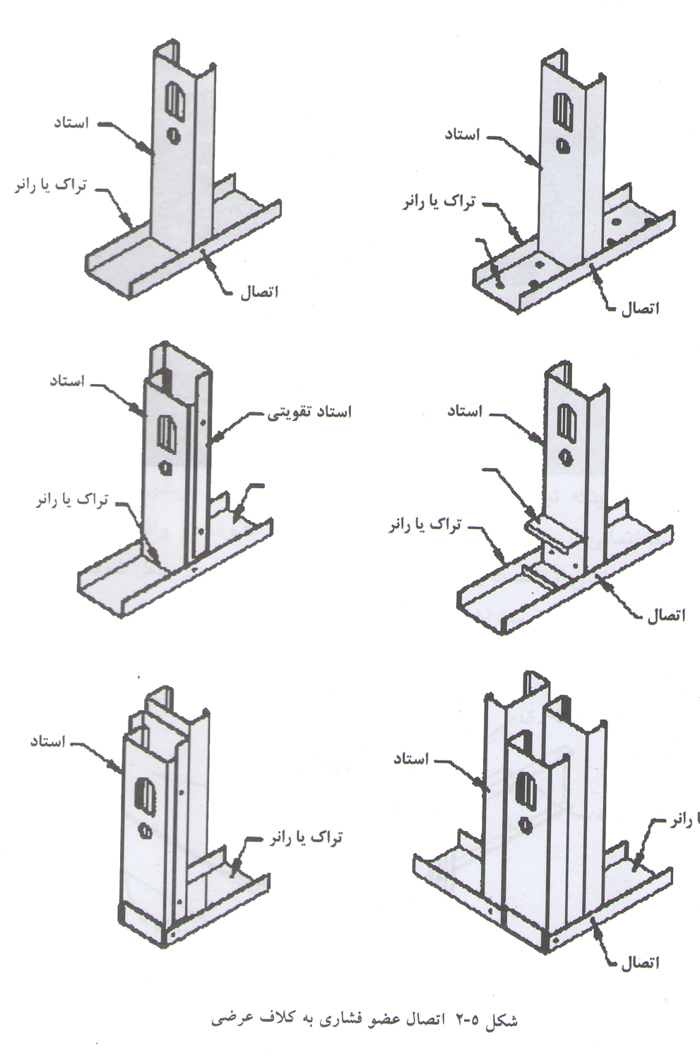
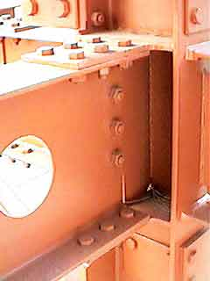

3-7- عملکرد دیوارهای سیستم
از بررسی نتایج اندازه گیری صدا بندی هوابرد دیوارهای ساخته شده با پانل ها دیواری LSF می توان نتیجه گرفت :
- هر چقدر عمق استاد ( وادار ) ها بیش تر صدا بندی افزایش می یابد.
- در صورت استفاده از الیاف معدنی یا سلولزی ، صدابندی افزایش می یابد و در صورتی که ضخامت این الیاف ها بیشتر شود افزایش صدا بندی نیز بیشتر خواهد شد
– افزایش فاصله مرکز به مرکز استاد ( وادار ) ها ، تا حدودی صدا بندی دیوار را در برابر صدای هوا برد افزایش می دهد.
- استفاده از چند لایحه گچی به جای یک لایه ، باعث افزایش صدا بندی می شود .
- در صورت استفاده از پروفیل های ارتجاعی فلزی بین لایه گچی و استاد ( وادار) ها مواد الیافی قرار گیرید.
جمع بندی و نتیجه گیری پیرامون عملکرد آکوستیکی سقف های سیستم
بابررسی نتایج اندازه گیری صدابندی کوبه ای سقف های ساخته شده با پانل های سقفیLSF نتایج زیر بدست آمد :
1- در صورت استفاده از الیاف معدنی یا سلولوزی ، صدا بندی کوبه ای افزایش می یابد و در صورتی که ضخامت این الیاف ها بیشتر شود افزایش صدا بندی بیشتر خواهد شد.
2- کاهش فاصله مرکز به مرکز استاد ( وادار ) ها ، تا حدودی صدا بندی سقف را در برابر صدای کوبه ای افزایش می دهد .
3- در صورت استفاده از پروفیل های ارتجاعی فلزی بین لایه گچی و استاد ( وادار ) ها صدا بندی کوبه ای افزایش می کند .
4- در صورت مفروش کردن کف با پوشش های پرز دار مثل موکت و فرش ، مقدار صدا بندی افزایش می یابد
5- برای افزایش صدا بندی کوبه ای سقف از کف شناور استفاده می شود.

فصل سوم:

بررسی عرضه و تقاضا

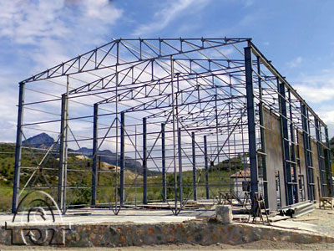

4-6- وضعیت عرضه و تقاضای سازه های lsf
4-6-1- بررسی ظرفیت بهره برداري و روند تولید سازه های lsf از سال 1385 تا 89
بنا به آمار وزارت صنایع و معادن میزان عرضه داخلی سازه های lsf در سال های اخیر به شرح ذیل است:

ظرفیت اسمی و عملی واحدهای به بهره برداری رسیده تولید سازه های lsf در سال های اخیر (متر مربع)
سال | ظرفیت اسمی | ظرفیت عملی*
85 | 200,000 | 160,000
86 | 200,000 | 160,000
87 | 200,000 | 160,000
88 | 200,000 | 160,000
89 | 1,214,580 | 971,664
*طبق اطلاعات اخذ شده واحد های تولید سازه های lsf با 80% از ظرفیت اسمی خود به تولید خواهند پرداخت.

واحد های فعال تولید سازه های lsf :
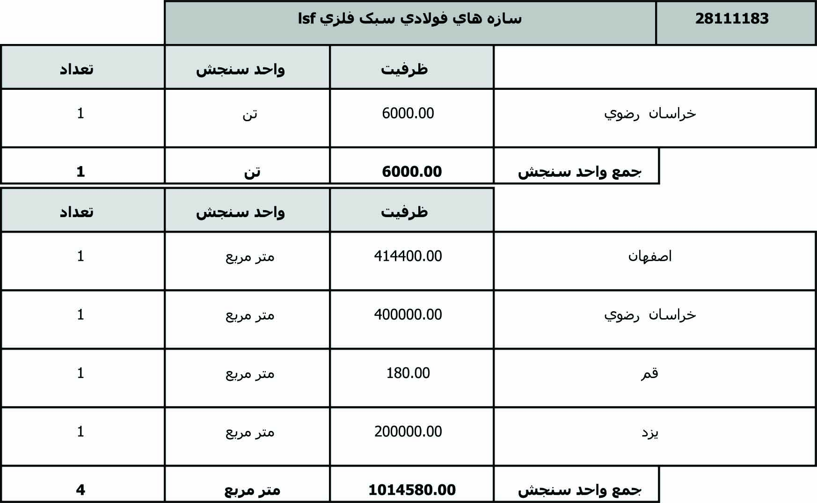
همانطور که ملاحظه می شود واحد سنجش یک واحد در خراسان رضوی تن می باشد. طبق اطلاعات بدست امده از سازندگان سازه های lsf هز متر مربع سازه lsf با ضخامت سه تا چهار میلی متر 30 کیلوگرم وزن دارد. لذا در جدول تولید در سال های مختلف میزان تولید واحد مذکور تبدیل به متر مربع شده است.

4-6-2- بررسی وضعیت طرحهاي جدید و طرح هاي توسعه در دست اجرای سازه های lsf
در این قسمت واحد های در دست احداث را با ظرفیت عملی تولید آنها در نظر می گیریم.
در ادامه نام و مشخصات واحدهاي تولیدي براساس درصد پیشرفت فیزیکی آنها در جداولی آمده است.با توجه به اینکه تعداد تولید کنندگان اسکلت فلزي یسیار زیاد می باشد لذا تنها به ذکر تعداد وظرفیت اسمی تولید محصول در استان/ شهرستان بسنده شده است.

- طرح ها با پیشرفت فیزیکی 50-74 درصد
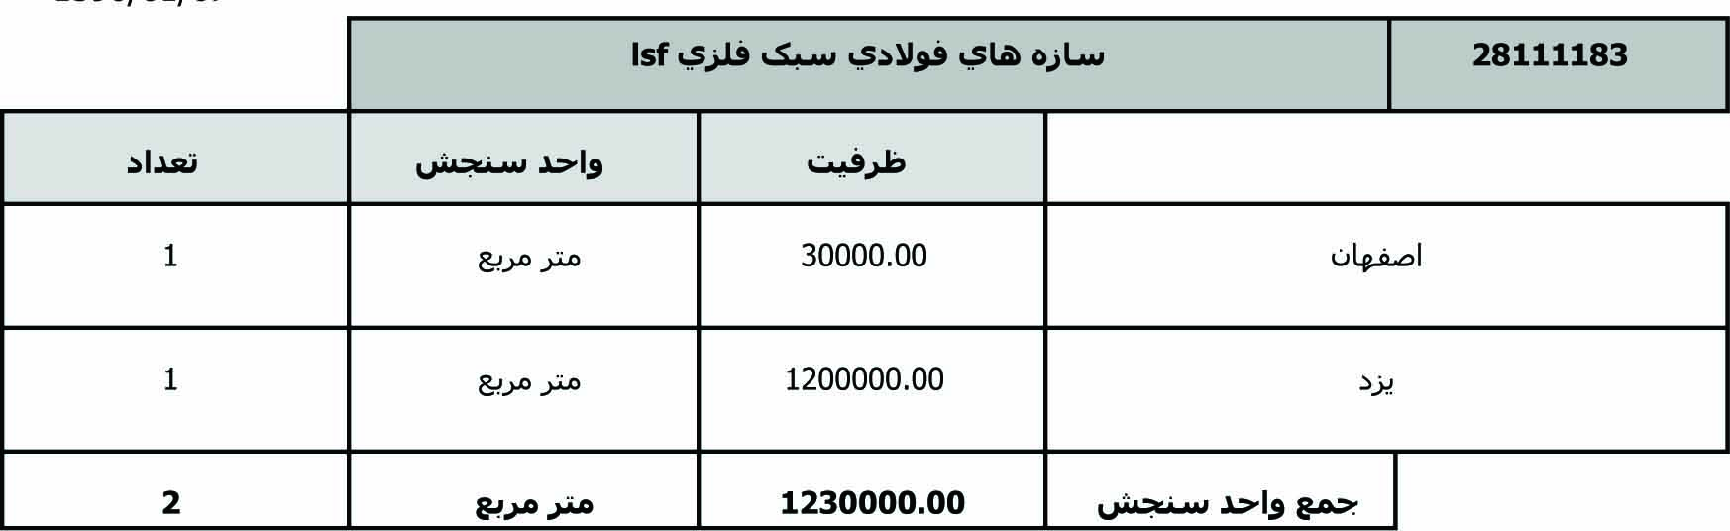

- طرح ها با پیشرفت فیزیکی 25-49 درصد
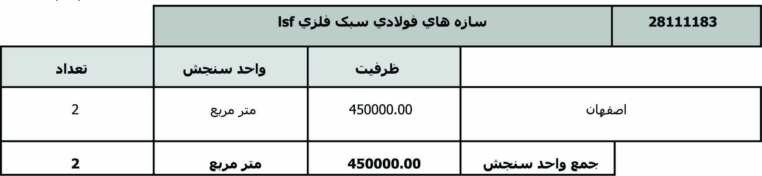

همانند قبل برآورد شده است که واحد ها با 80 درصد ظرفیت خود به بهره برداری خواهند رسید لذا برای واحدهای در حال احداث خواهیم داشت:

ظرفیت اسمی واحد های در دست احداث تولید سازه های lsf با میزان پیشرفت فیزیکی (متر مربع)
درصد پیشرفت | 75-99 | 50-74 | 25-49 | 1-24
ظرفیت اسمی | 0 | 1,230,000 | 450,000 | 0
ظرفیت عملی | 0 | 984,000 | 360,000 | 0
حال جهت پیش بینی میزان عرضه اسکلت فلزی در آینده چنین در نظر خواهیم گرفت که واحدهای با 99-75 درصد پیشرفت در سال 90 ، واحدهای با 74-50 درصد پیشرفت تا سال 91، واحدهای با 49-25 درصد پیشرفت تا سال 92 و واحدهای با 24-1درصد پیشرفت فیزیکی تا سال 93 به بهره برداری خواهند رسید. همچنین در نظر می گیریم که واحدهای به بهره برداری رسیده در سال اول تولید با 70 درصد، سال دوم با 80 درصد، سال سوم با 90، سال چهارم به بعد با 100 درصد ظرفیت عملی به تولید محصول مورد نظر بپردازند. لذا پیش بینی میزان عرضه تا سال 1394 در جداول زیر برآورد شده است.

پیش بینی میزان عرضه داخلی سازه های lsf (متر مربع)
شرح | 1390 | 1391 | 1392 | 1393 | 1394
ظرفیت واحدهای فعال | 971,664 | 971,664 | 971,664 | 971,664 | 971,664
ظرفیت واحدهای 75-90 درصد پیشرفت | 0 | 0 | 0 | 0 | 0
ظرفیت واحدهای 74-50 درصد پیشرفت | 0 | 688,800 | 787,200 | 885,600 | 984,000
ظرفیت واحدهای 49-25 درصد پیشرفت | 0 | 0 | 252,000 | 288,000 | 324,000
ظرفیت واحدهای 24-1 درصد پیشرفت | 0 | 0 | 0 | 0 | 0
جمع کل عرضه عملی داخلی | 971,664 | 1,660,464 | 2,010,864 | 2,145,264 | 2,279,664

4-6-3- بررسی روند واردات و صادرات محصول
با توجه به اینکه تا کنون تعرفه گمرکی خاصی برای این محصول وجود ندارد. لذا آمار واردات و صادرات محصول را صفر در نظر خواهیم گرفت.

4-6-4- پیش بینی میزان تقاضای داخلی ساز های lsf تا پایان سال 1394
جهت بدست آوردن میزان تقاضا و کمبود عرضه سازه های lsf در داخل کشور ابتدا میزان عرضه ی سازه های اسکلت فلزی را بررسی خواهیم نمود و پس از آن با توجه به مقرون به صرفه بودن، سهولت در اجرای سازه های lsf و ... چنین در نظر خواهیم گرفت که سالانه در سال 1390 به میزان 5% از سازه های اسکلت فلزی معمولی با سازه های lsf جایگزین شود و این درصد سالانه 2% افزوده شود.
واحد های فعال تولید اسکلت فلزی
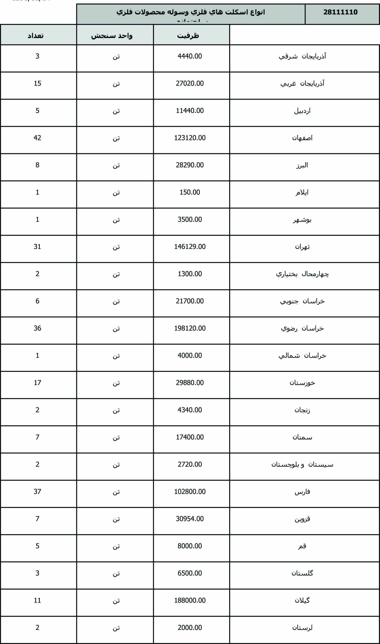
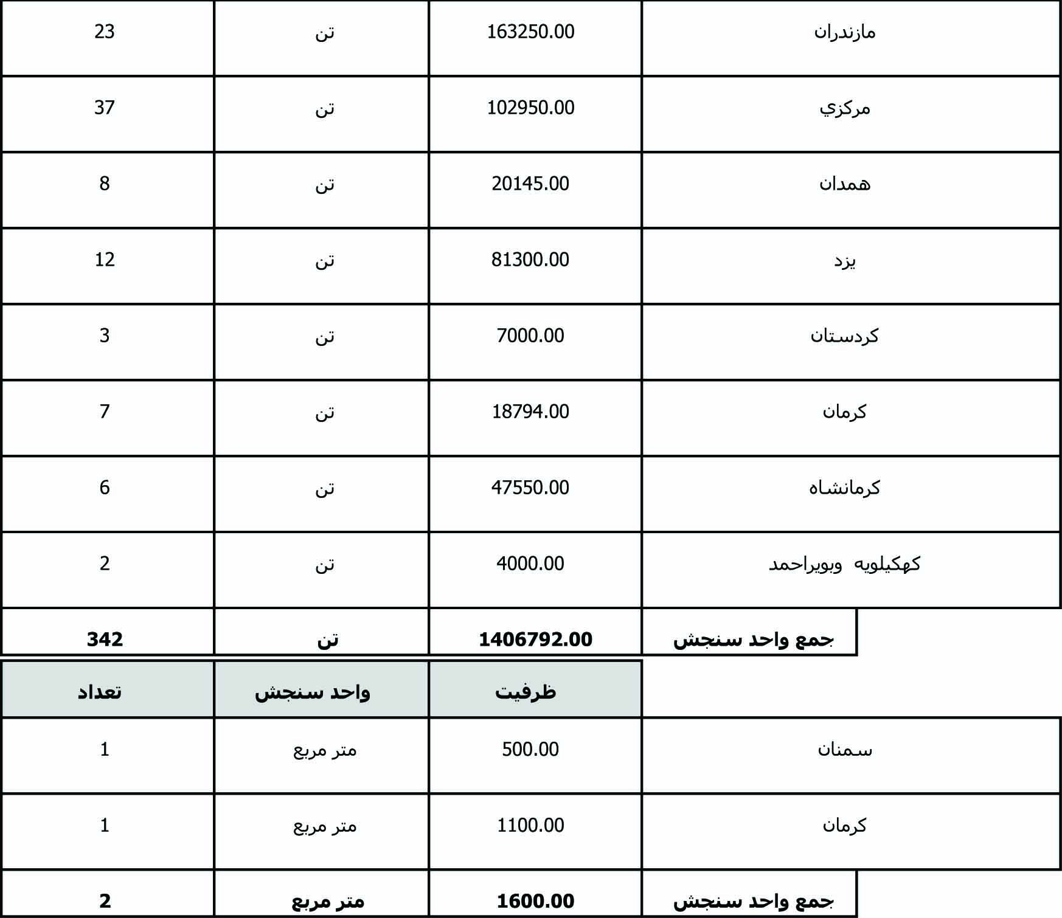

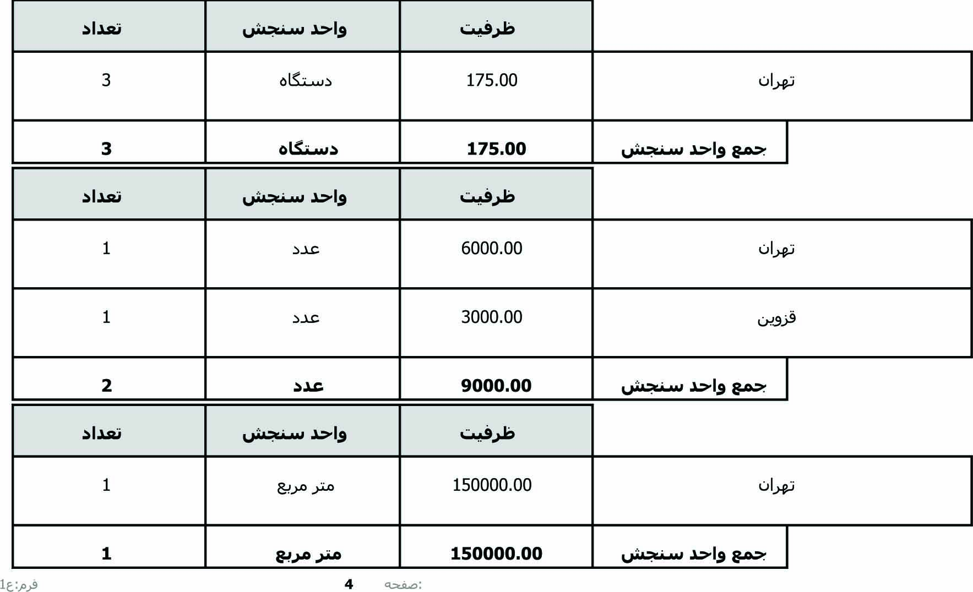

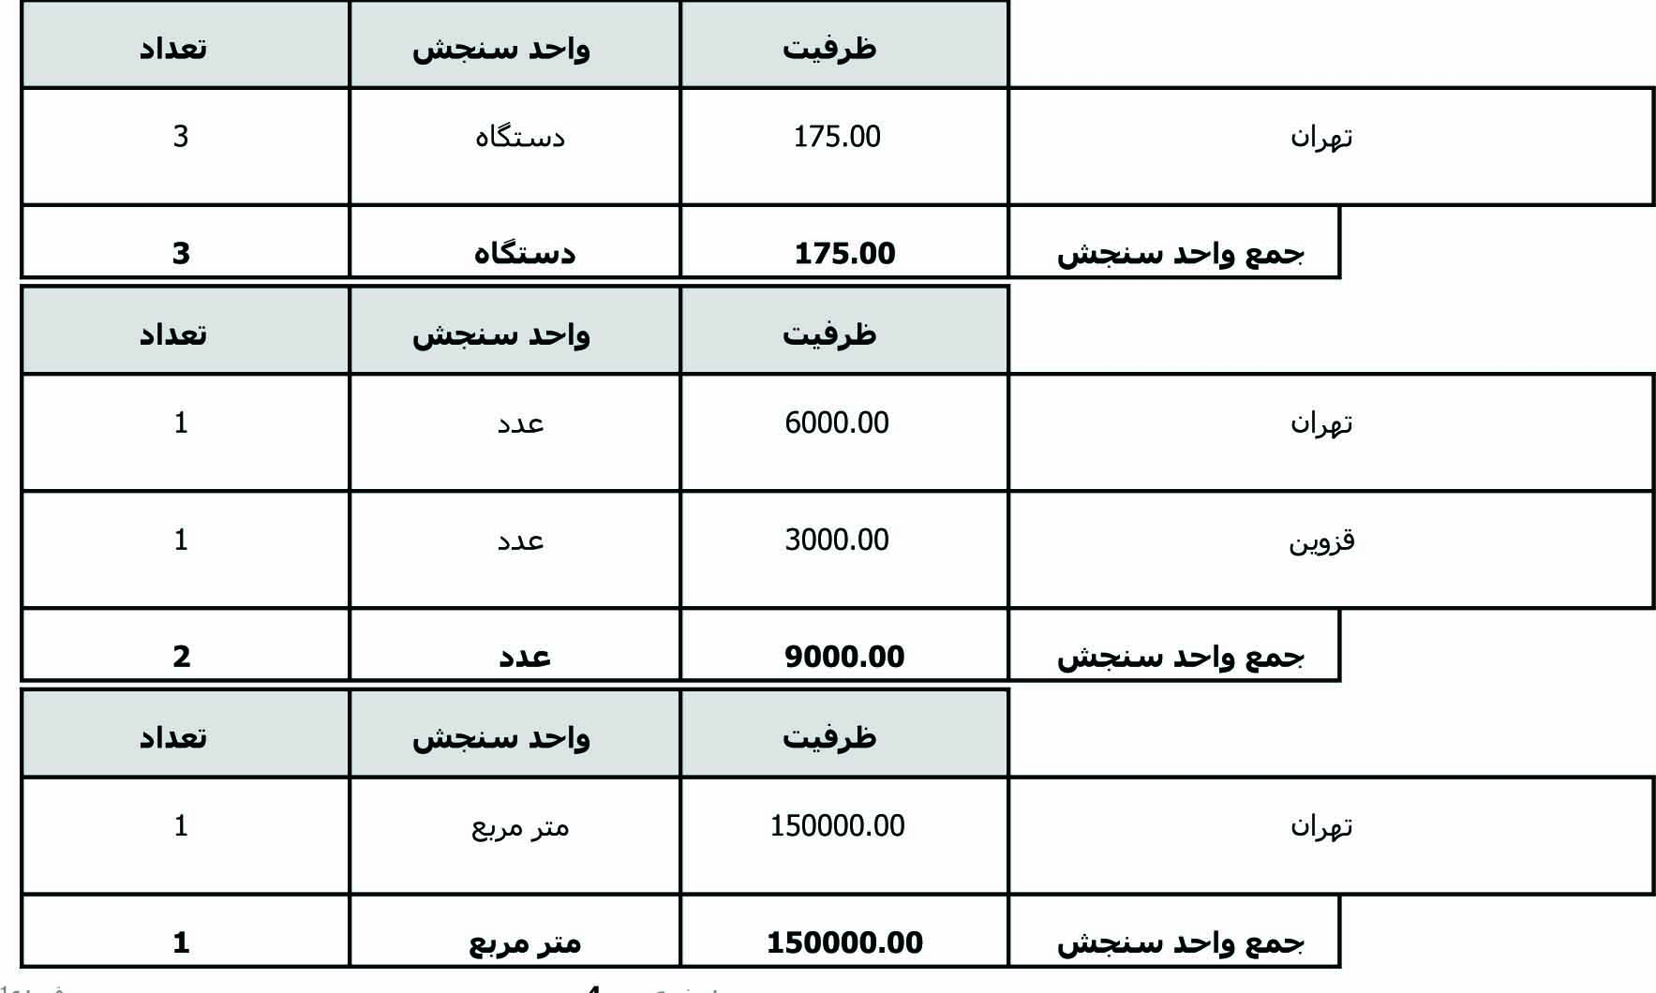

لازم به ذکر است که در امکان سنجی پیش رو واحد های سنجش مانند متر مربع، عدد و دستگاه غیر معتبر محسوب شده و جهت اسکلت فلزی واحد سنجش معتبر تن می باشد.
- طبق اطلاعات بدست آمده این واحد ها با 70% ظرفیت اسمی خود مشغول به کار می باشند.

بررسی وضعیت طرحهاي جدید و طرح هاي توسعه در دست اجراس اسکلت فلزی
در این قسمت واحد های در دست احداث را با ظرفیت عملی تولید آنها در نظر می گیریم.
در ادامه نام و مشخصات واحدهاي تولیدي براساس درصد پیشرفت فیزیکی آنها در جداولی آمده است.با توجه به اینکه تعداد تولید کنندگان اسکلت فلزي بسیار زیاد می باشد لذا تنها به ذکر تعداد وظرفیت اسمی تولید محصول در استان/ شهرستان بسنده شده است.

- طرح ها با پیشرفت فیزیکی 75-99 درصد
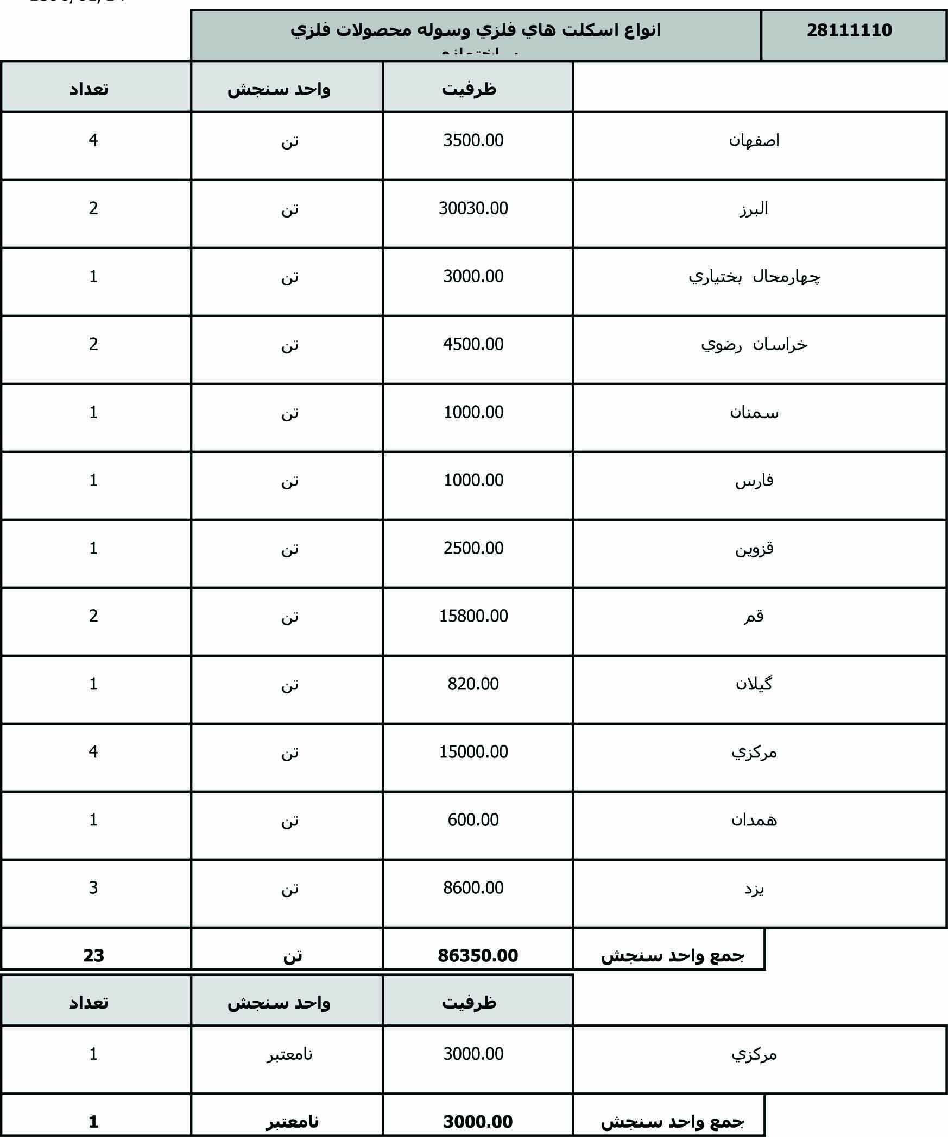
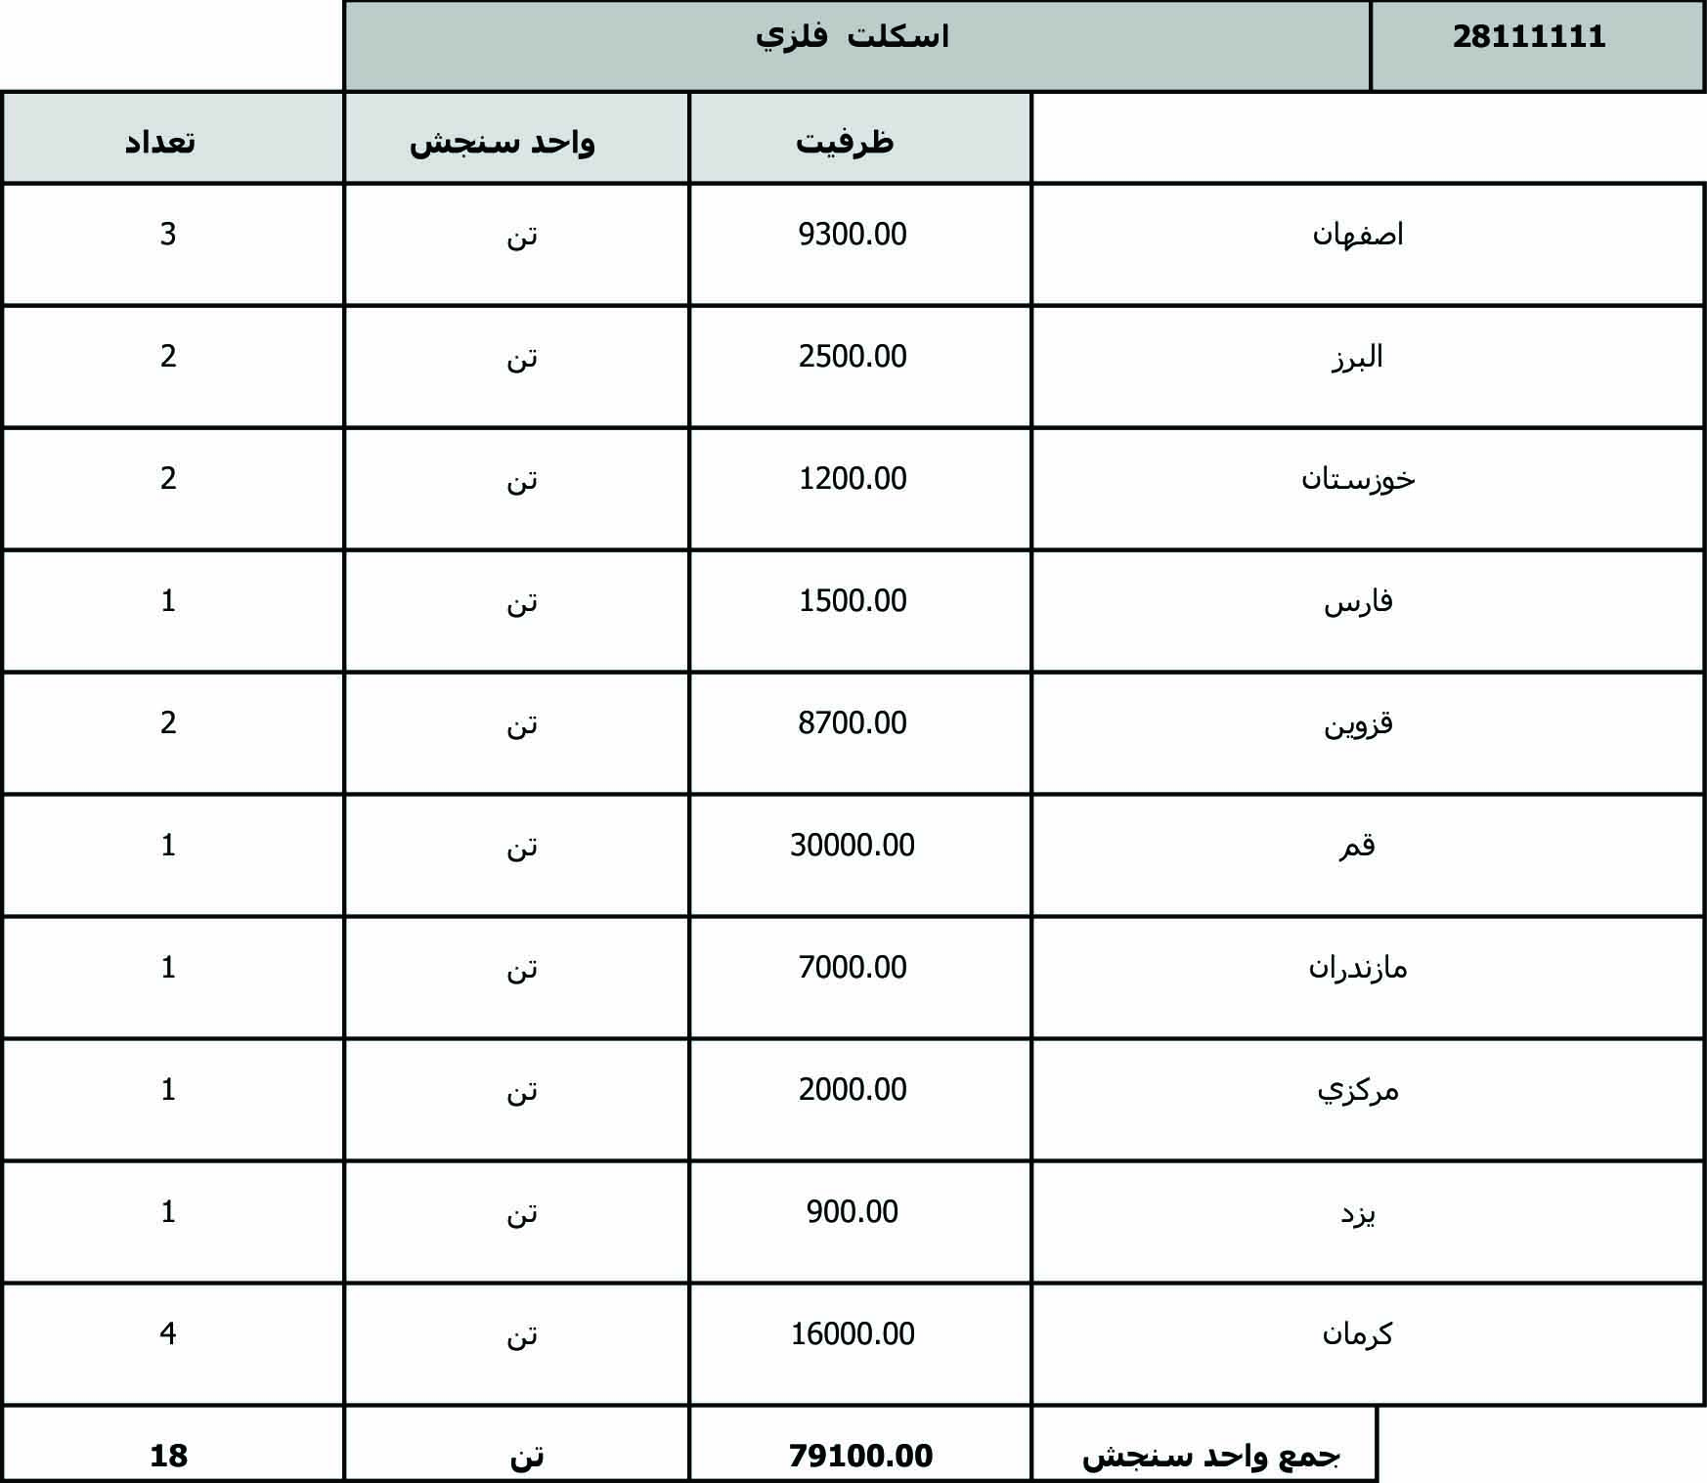

- طرح ها با پیشرفت فیزیکی 50-74 درصد
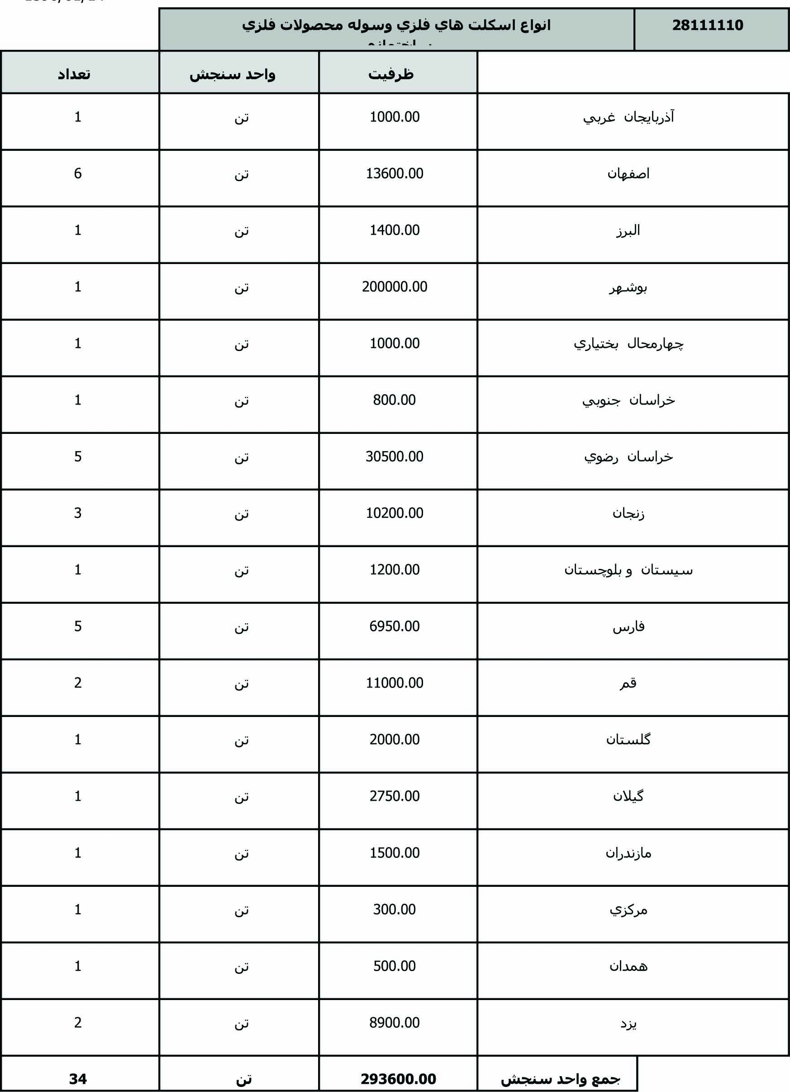
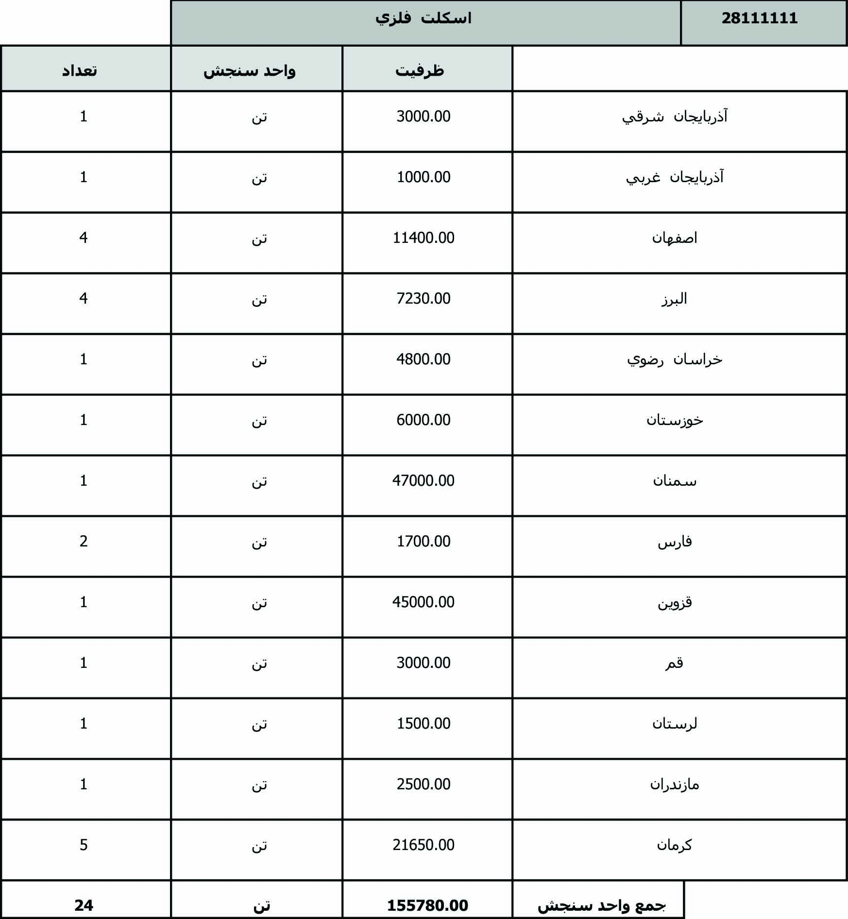

- طرح ها با پیشرفت فیزیکی 25-49 درصد
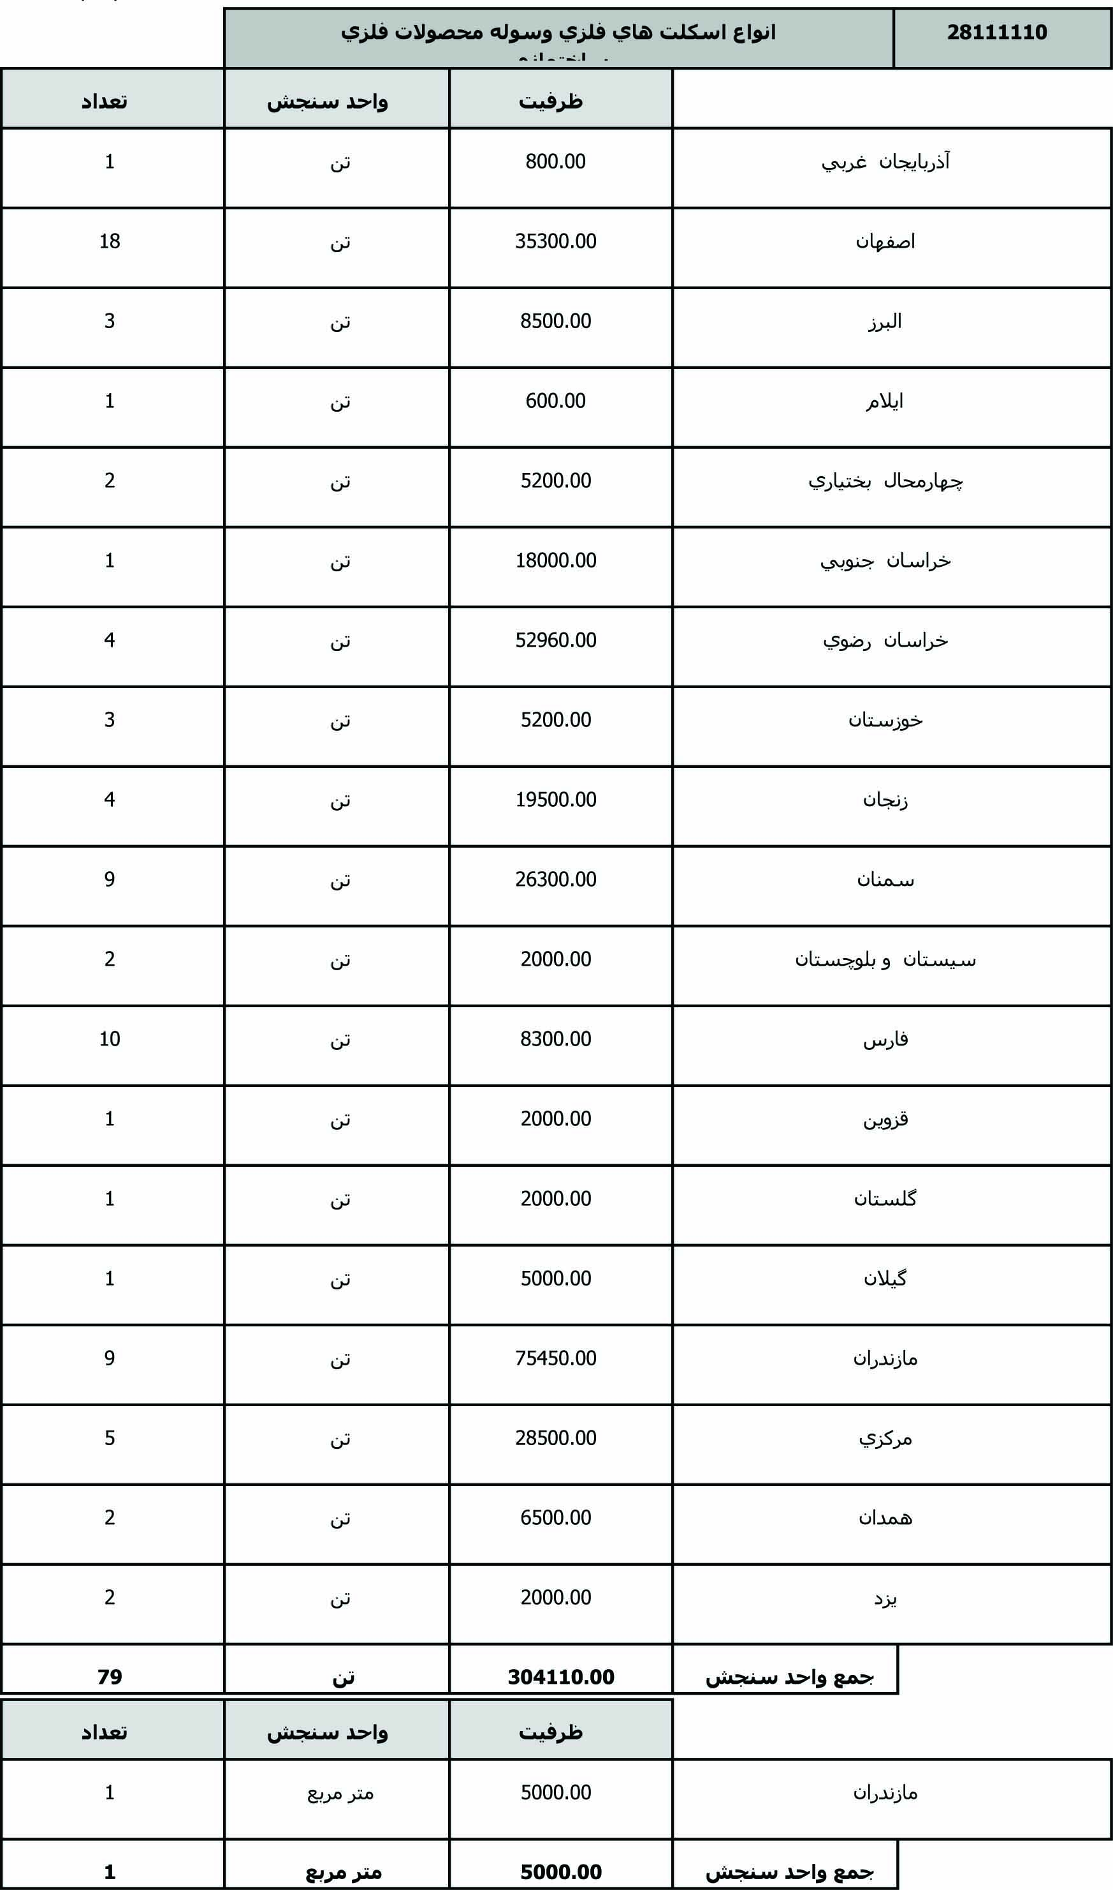
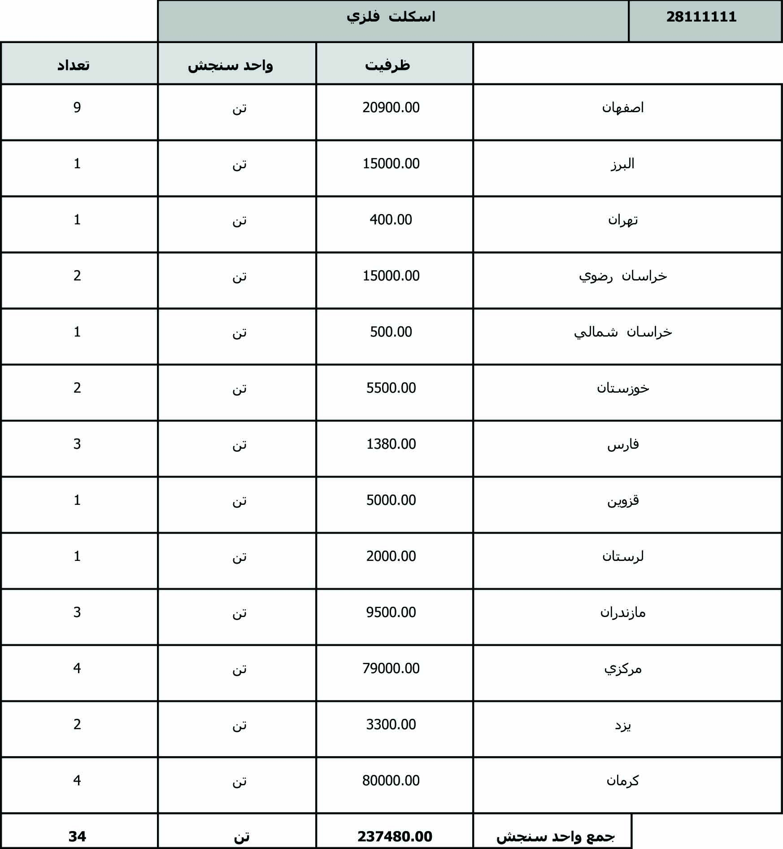

- طرح ها با پیشرفت فیزیکی 1-24 درصد
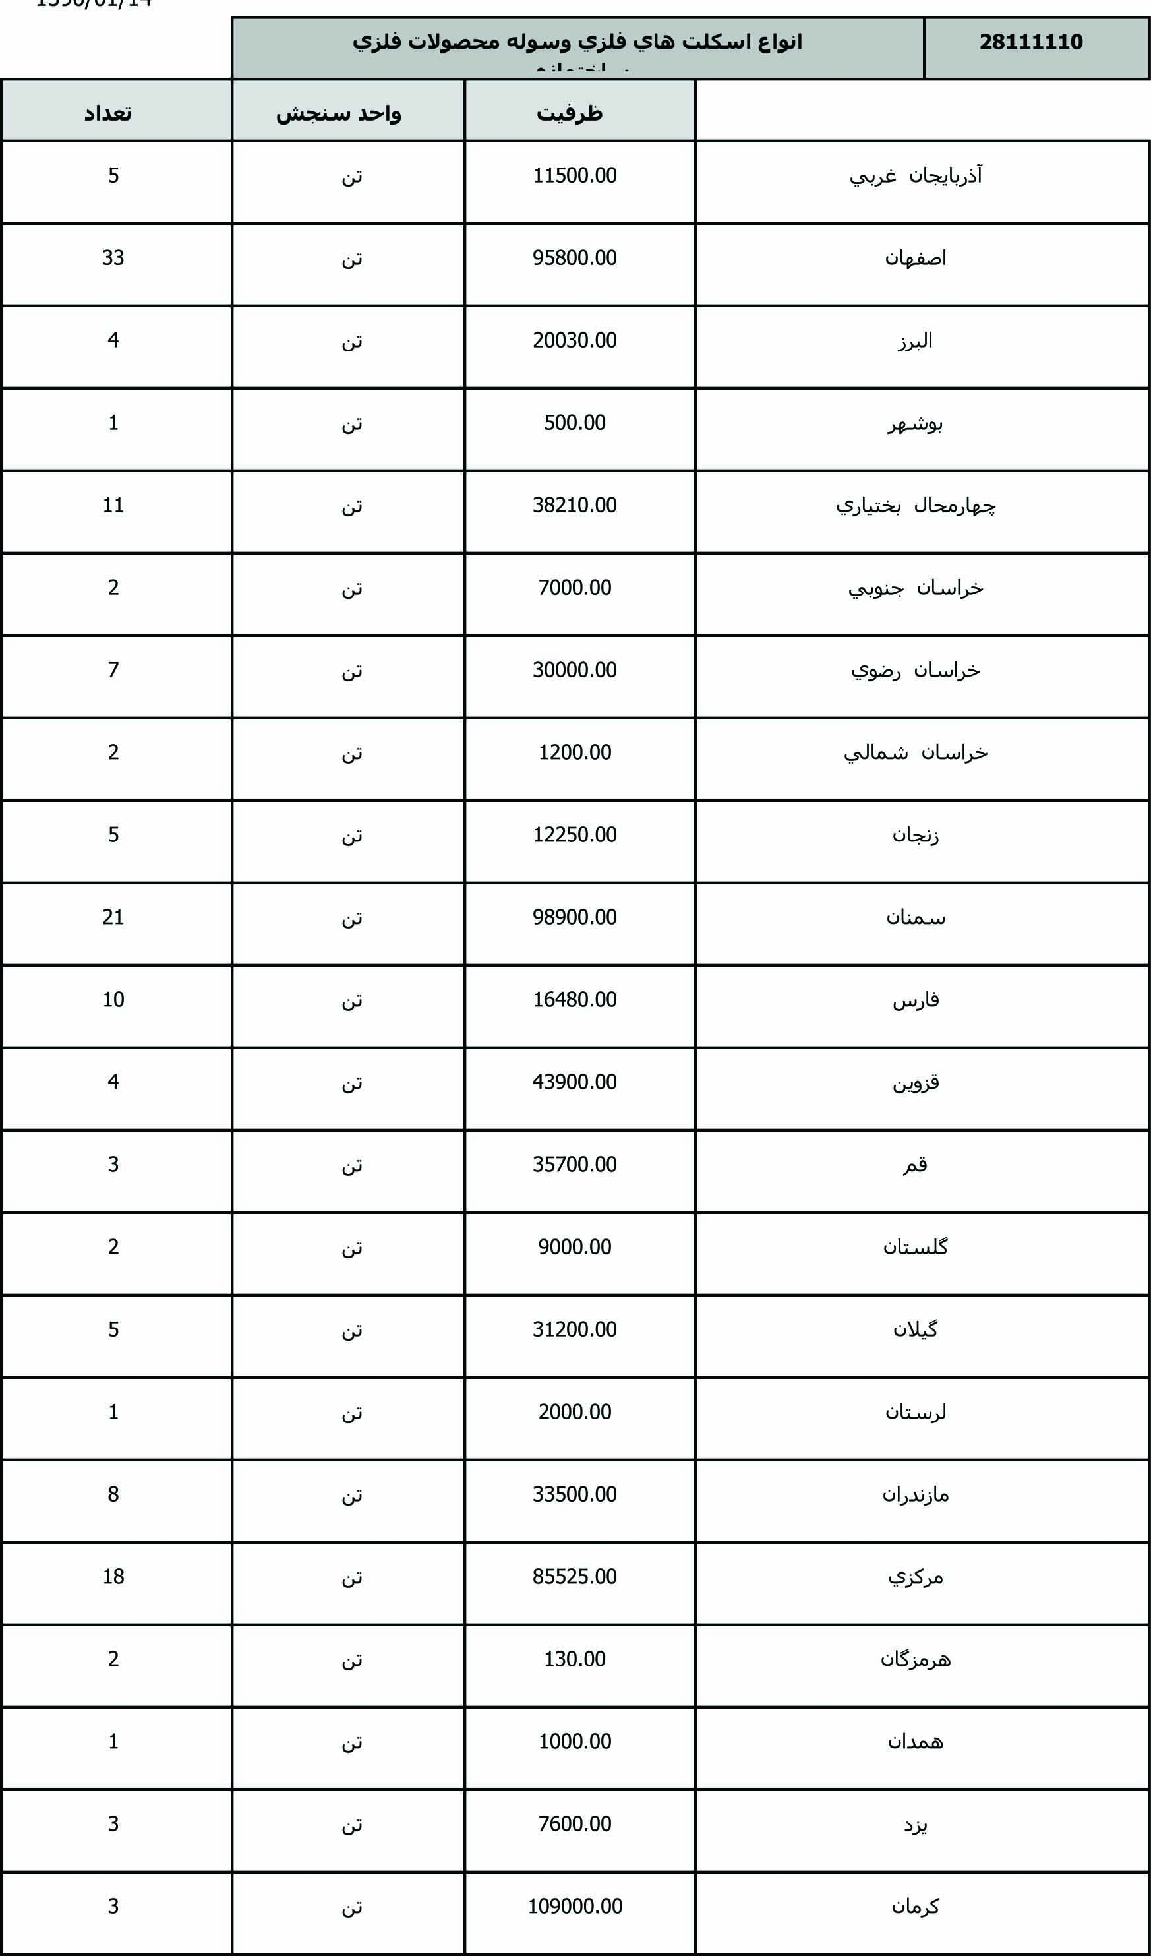
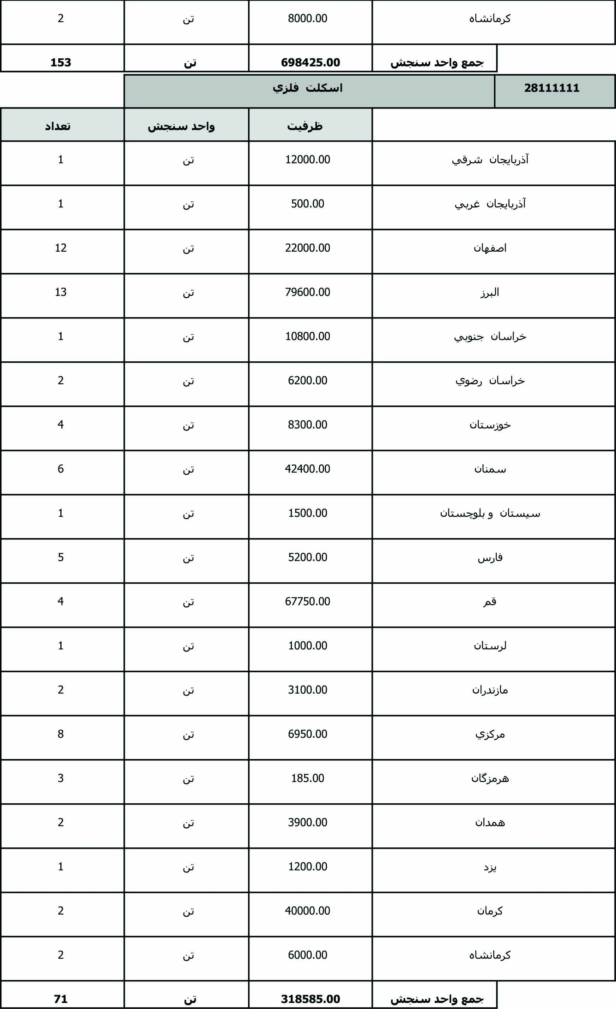
همانند قبل برآورد شده است که واحد ها با 70 درصد ظرفیت خود به بهره برداری خواهند رسید لذا برای واحدهای در حال احداث خواهیم داشت:

ظرفیت اسمی واحد های در دست احداث تولید اسکلت فلزی با میزان پیشرفت فیزیکی
درصد پیشرفت | 75-99 | 50-74 | 25-49 | 1-24
ظرفیت اسمی | 165,450 | 449,380 | 541,590 | 1,017,010
ظرفیت عملی | 115,815 | 314,566 | 379,113 | 711,907
حال جهت پیش بینی میزان عرضه اسکلت فلزی در آینده چنین در نظر خواهیم گرفت که واحدهای با 99-75 درصد پیشرفت در سال 90 ، واحدهای با 74-50 درصد پیشرفت تا سال 91، واحدهای با 49-25 درصد پیشرفت تا سال 92 و واحدهای با 24-1درصد پیشرفت فیزیکی تا سال 93 به بهره برداری خواهند رسید. همچنین در نظر می گیریم که واحدهای به بهره برداری رسیده در سال اول تولید با 70 درصد، سال دوم با 80 درصد، سال سوم با 90 درصد و از سال چهارم به بعد را با 100 درصد ظرفیت عملی به تولید محصول مورد نظر بپردازند. لذا پیش بینی میزان عرضه تا سال 1394 در جداول زیر برآورد شده است.

پیش بینی میزان عرضه داخلی اسکلت فلزی (واحد سنجش تن)
شرح | 1390 | 1391 | 1392 | 1393 | 1394
ظرفیت واحدهای فعال | 1,481,744 | 1,481,744 | 1,481,744 | 1,481,744 | 1,481,744
ظرفیت واحدهای 75-90 درصد پیشرفت | 57,908 | 69,489 | 81,071 | 92,652 | 104,234
ظرفیت واحدهای 74-50 درصد پیشرفت | 0 | 157,283 | 188,740 | 220,196 | 251,653
ظرفیت واحدهای 49-25 درصد پیشرفت | 0 | 0 | 189,557 | 227,468 | 265,379
ظرفیت واحدهای 24-1 درصد پیشرفت | 0 | 0 | 0 | 213,572 | 284,763
جمع کل عرضه عملی داخلی | 1,539,651 | 1,708,516 | 1,941,111 | 2,235,632 | 2,387,772

حال تقاضای داخلی سازه های lsf را به دست خواهیم آورد:
پیش بینی میزان تقاضای داخلی سازه های lsf

شرح | 1390 | 1391 | 1392 | 1393 | 1394
میزان عرضه داخلی اسکلت فلزی (تن) | 1,539,651 | 1,708,516 | 1,941,111 | 2,235,632 | 2,387,772
درصد جایگزینی اسکلت فلزی با سازه lsf | 5 | 7 | 9 | 11 | 13
میزان تقاضای سازه های lsf (تن) | 76,983 | 119,596 | 174,700 | 245,920 | 310,410
میزان تقاضای سازه های lsf (متر مربع) | 2,566,086 | 3,986,537 | 5,823,332 | 8,197,317 | 10,347,012

4-6-5- پیش بینی میزان سهم قابل حصول (کمبود عرضه) سازه های lsf تا سال 1393
جهت بررسی سهم قابل حصول از بازار مصرف بایستی به خلاء موجود در میان پیش بینی عرضه و تقاضا بپردازیم که در جدول ذیل براي این نوع محصول به آن پرداخته شده است.
(واردات + عرضه داخلی) - (صادرات + تقاضاي داخلی) = سهم قابل حصول
پیش بینی میزان سهم قابل حصول سازه های lsf (متر مربع)
شرح | سال
شرح | 1390 | 1391 | 1392 | 1393 | 1394
عرضه داخلی | 971,664 | 971,664 | 1,660,464 | 2,010,864 | 2,145,264
واردات | 0 | 0 | 0 | 0 | 0
تقاضای داخلی | 2,566,086 | 3,986,537 | 5,823,332 | 8,197,317 | 10,347,012
صادرات | 0 | 0 | 0 | 0 | 0
سهم قابل حصول | 1,594,422 | 3,014,873 | 4,162,868 | 6,186,453 | 8,201,748

4-7- نتیجه گیری
رشد جوامع شهری، استاندارد شدن ساخت و ساز ها، صنعتی سازی و انبوه سازی و از همه مهمتر استفاده از سازه های سبک و مقاوم در برابر زلزله همه و همه دلیلی و بر نیاز به واحد های بیشتر تولید کننده سازه های lsf است.
با توجه به آمار و آمده در این فصل و همچنین کمبود عرضه در سال های آینده آمده در بالا ، تولید سازه ای lsf از توجیه اقتصادی خوبی برخوردار می باشد.

4-8- محاسبه شاخص هاي اقتصادي
الف - برآورد ارزش افزوده طرح در ظرفيت كامل بهره‌برداري در سال 1394:

شرح | مبلغ: ميليون ريال
1- ستاده‌ها | 70,875
2- داده‌ها
1-2- مواد اوليه و بسته‌بندي | 52,500
2-2- برق، سوخت، تعميرات، متفرقه و پيش‌بيني نشده | 443
3- استهلاك | 1,223
ارزش افزوده ناخالص داخلي (2-1) | 12,492
ارزش افزوده خالص داخلي 3-(2-1) | 9,370

نسبت ارزش افزوده ناخالص داخلي به ارزش ستاده ها حدود 17.63 درصد است.

نسبت ارزش افزوده خالص داخلی به ارزش ستاده ها حدود 13.22 درصد است.

ب - برآورد نقطه سر به سر طرح:
نقطه سر به سر طرح مورد بررسی بدون احتساب هزینه‌های عملیاتی و غیرعملیاتی معادل تولیدی در حد 8,447 ميلیون ریال 12 درصد کل فروش به دست خواهد آمد.

8,447 | = | هزینه ثابت |  | = | نقطه سربه سر بدون احتساب هزینه‌های عملیاتی و غیرعملیاتی
8,447 | = | هزینه متغییر | 1- | =
 |  | فروش کل | 1-

نقطه سر به سر با احتساب هزینه‌های عملیاتی و غیر عملیاتی معادل تولیدی درحد 9,513 میلیون ریال می‌باشد و 13 درصد کل فروش بدست خواهد آمد.

 | 9,513 | = | هزینه ثابت |  | = | نقطه سربه سر با احتساب هزینه‌های عملیاتی و غیرعملیاتی
 | 9,513 | = | هزینه متغییر | 1- | =
 |  |  | فروش کل | 1-

تفکیک هزینه‌های ثابت و متغیر در ظرفیت کامل بهره‌برداری در سال 1394:
ارقام: میلیون ریال
رديف | هزینه های تولید | هزينه ثابت |  | هزينه متغير |  | جمع هزینه های ثابت و متغیر
رديف | هزینه های تولید | درصد | هزینه | درصد | هزینه | جمع هزینه های ثابت و متغیر
1 | مواداوليه، کمکی و بسته بندی | 0 | 0 | 100 | 52,500 | 52,500
2 | حقوق و دستمزد تولیدی | 40 | 312 | 60 | 467 | 779
3 | آب، برق، سوخت و ارتباطات | 10 | 44 | 90 | 399 | 443
4 | تعمیرات و نگهداری | 50 | 337 | 50 | 337 | 675
5 | متفرقه و پیش بینی نشده*(2 درصد) | 0 | 0 | 100 | 1,092 | 1,092
6 | بیمه کارخانه | 100 | 39 | 0 | 0 | 39
7 | حقوق کارکنان غیر تولیدی | 90 | 199 | 10 | 22 | 221
8 | استهلاك | 100 | 1,223 | 0 | 0 | 1,223
 | جمع كل |  | 2,155 |  | 54,818 | 56,973

ج - نسبت سرمایه‌گذاری به اشتغال:
در صورت اجرای طرح مورد بررسی برای 16 نفر اشتغال ایجاد خواهد شد که از این تعداد 12 نفر در کادر تولیدی و 4 نفر در کادر اداری خواهند بود. بر چنین اساسی نسبت سرمایه‌گذاری برای اشتغال هر یک از کارکنان معادل 423 میلیون ریال خواهد بود.

1,488 | = | 23,815 | = | کل سرمایه گذاری به اشتغال | = | نسبت سرمایه‌گذاری به اشتغال
1,488 | = | 16 | = | تعداد کارکنان | = | نسبت سرمایه‌گذاری به اشتغال

فصل پنجم:

بررسی فنی

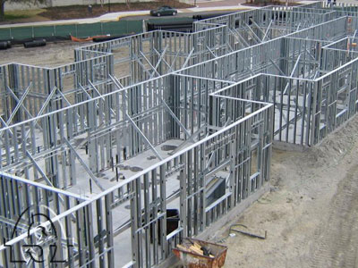

5-1- هدف از اجرای طــرح
هدف از اجراي اين طرح تاسیس واحد صنعتی تولید سازه هاي فولدي سبک فلزي lsf با ظرفیت 150000 متر مربع در سال در دو شيفت كاري 8 ساعته و 300 روز در سال خواهد بود .

5-2- محصولات
محصولات توليدي کارخانه عبارتند از :

ردیف | شرح | واحد | ظرفیت عملی
1 | سازه های lsf | متر مربع | 150000

5-3- ظرفیت
همانطور که ملاحظه شد طرح پیش رو برای 2 شیفت کاری با ظرفیت های عملی لحاظ شده نگاشته شده است. قابل به ذکر است که ماشین آلات موجود توان کار در سه شیفت را با این ظرفیت دارند لذا ظرفیت اسمی نزدیک به سه برابر خواهد بود.

5-4- تحليل ضرورت اجراي پروژه
با توجه به رشد روز افزون جوامع شهری نیاز به مسکن و ساختمان هر روز بیش از پیش احساس می شود. لذا در این رهگذر ساخت بناهایی با استحکام بالا احساس می شود. همچنین در حال حاضر با توجه به اهمیت کاهش زمان ساخت بحث صنعتی سازی ساختمان بیش از پیش مورد توجه قرار گرفته است.
صنعتی سازی مسکن یعنی بالا بردن سرعت تولید، کاهش سهم اجرا و تغییر آن به نصب و مونتاژ که اجرایی شدن این طرح کلان یک ضرورت ملی است. انقلاب صنعتی، اقتصاد و صنعت دستی را به تولید کارخانه ای و ماشینی تبدیل کرد، این انقلاب با ایجاد ماشین ها، قدرت بخار و ساخت آهن و فولاد در قرن 18 آغاز شد که در قرن 19 به طور چشمگیری ترقی کرد.
یکی از مهم ترین قسمت های ساختمان اسکلت آن است که باید به استفاده از روش های جدید و ساخت آن در کارخانه های تولید سازه های lsf به کیفیت ساختمان ها و همچنین سرعت ساخت و ترویج صنعتی سازی ساختمان کمک کرد.
لذا در حال حاضر احداث این واحد با توجه به ساخت و ساز های زیاد علی الخصوص مسکن مهر، امری ضروری می باشد.

5-5- ملاحظات اجرایی پروژه
طرح پیش رو با دارا بودن نرخ بازده داخلی سرمایه گذاری (IRR) 43.74% و خالص ارزش فعلی کل سرمایه در 14% به میزان 34,723 میلیون ریال از شاخص های مالی خوبی برخوردار است. همچنین مباحث اشتغال زایی مستقیم و غیر مستقیمرا میتوان از دیگر مزیت های اجرای طرح توسعه برشمرد.
با توجه به تجربه سرمایه گذار در این صنعت، بازار مصرف، مواد اولیه و منابع انسانی مورد نیاز برای اجرای طرح توسعه کاملا در دسترس می باشد.

5-6- قیمت مواد اوليه
بر اساس استعلام های به عمل آمده و با توجه به سابقه شرکت در زمینه تولید, قیمت مواد اولیه به شرح جداول ذیل می باشد.
رديف | شرح | مصرف ساليانه | واحد | هزينه واحد ( ريال) | هزينه كل (ميليون ريال)
1 | ورق گالوانیزه | 150,000 | متر مربع | 350,000 | 52,500
 | جمع كل |  |  |  | 52,500

5-7- قیمت فروش محصولات طرح
با توجه به قیمت های بازار داخلی قیمت فروش محصول به شرح زیر است:

رديف | شرح | مقدار | واحد | ارزش واحد (ريال) | جمع كل (ميليون ريال)
1 | سازه فلزی | 150,000 | متر مربع | 472,500 | 70,875
 | جمع ظرفیت تولید : |  |  | کل فروش : | 70,875

تحلیل حساسیت به فروش با اعمال 20% تغییرات:

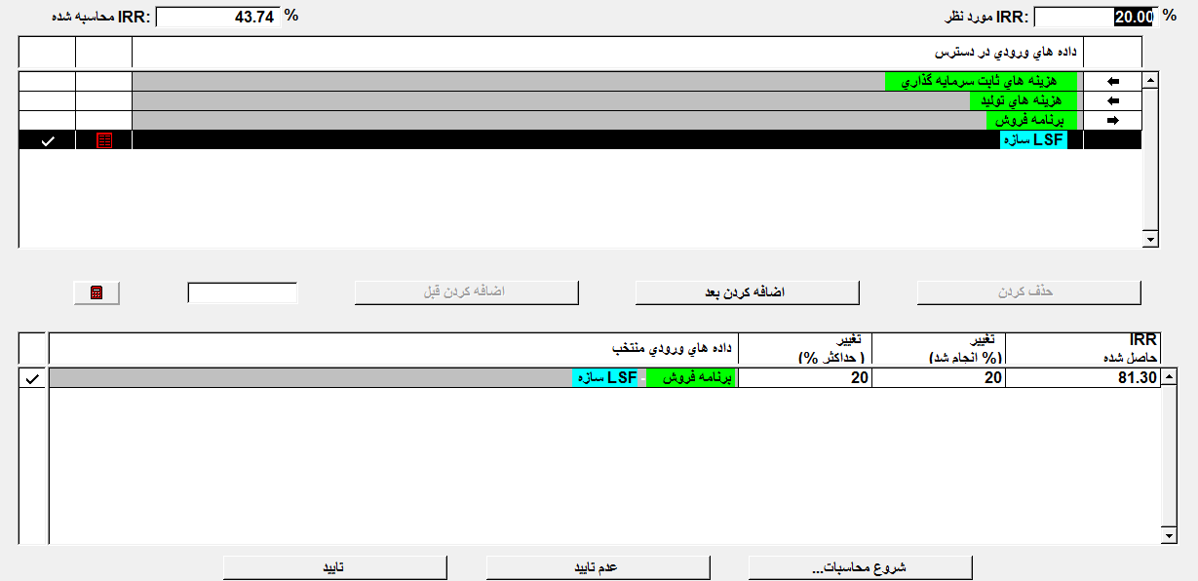

5-8- پیش‌بینی تولید
با توجه به برنامه ریزی انجام شده برنامه تولید به شکل زیر خواهد بود:
میزان تولید در سال های مختلف (متر مربع)
ردیف | شرح | 1391 | 1392 | 1393 | 1394 | 1395 | 1396 | 1397 | 1398 | 1399 | 1400
1 | سازه lsf | 105,000 | 120,000 | 135,000 | 150,000 | 150,000 | 150,000 | 150,000 | 150,000 | 150,000 | 150,000

فروش در سال های مختلف (مبالغ به میلیون ریال)
ردیف | شرح | 1391 | 1392 | 1393 | 1394 | 1395 | 1396 | 1397 | 1398 | 1399 | 1400
1 | سازه lsf | 49,613 | 56,700 | 63,788 | 70,875 | 70,875 | 70,875 | 70,875 | 70,875 | 70,875 | 70,875

5-9- هزینه‌های سرمایه‌گذاری طرح

جدول - هزینه‌های سرمایه‌گذاری طرح تاسیس
ارقام: میلیون ریال
شرح |  | انجام شده | جمع مورد نیاز | جمع کل
1-زمین |  | 1,139 | 0 | 1,139
2- محوطه سازی |  | 0 | 1,028 | 1,028
3- ساختمان |  | 0 | 10,039 | 10,039
4- ماشین آلات |  | 0 | 4,500 | 4,500
5- تأسیسات |  | 0 | 1,430 | 1,430
6- هزینه های اداری و کارگاهی |  | 0 | 172 | 172
7- وسائط نقلیه |  | 0 | 820 | 820
8- متقرقه و پیش‌بینی نشده |  | 0 | 383 | 383
جمع دارایی‌های ثابت |  | 1,139 | 18,371 | 19,510
مخارج پیش از تولید | قبل از بهره برداری | 144 | 70 | 214
مخارج پیش از تولید | سود دوران مشارکت | 0 | 1,573 | 1,573
جمع هزینه‌های سرمایه‌گذاری ثابت |  | 1,283 | 20,014 | 21,297
سرمایه در گردش |  | 0 | 2,517 | 2,517
سایر دارایی‌ها |  | 0 | 0 | 0
جمع کل هزینه‌های سرمایه‌گذاری طرح |  | 1,283 | 22,531 | 23,814

5-10-1-زمین

متراژ زمين | قيمت واحد (ريال) | قيمت كل (ميليون ريال)
10,080 | 113,000 | 1,139

5-10-2-محوطه‌سازی و ساختمان
محوطه‌سازی

جدول - هزینه‌های محوطه‌سازی در طرح
رديف | شرح | مساحت (مترمربع) | هزينه واحد (ريال) | هزينه كل  (ميليون ريال)
1 | خاكبرداري و تسطيح | 10,080 | 30,000 | 302
2 | خیابان کشی و آسفالت | 700 | 300,000 | 210
3 | دیوارکشی | 612 | 400,000 | 245
4 | فضاي سبز | 1,008 | 100,000 | 101
5 | روشنایی |  |  | 10
6 | پارکینگ (سایبان) | 181 | 800,000 | 145
7 | درب ورودی | 1 | 15,000,000 | 15
 | جمع كل |  |  | 1,028

ساختمان:

رديف | شرح | مساحت (مترمربع) | هزينه واحد (ريال) | هزينه كل (ميليون ريال)
1 | سالن تولید | 1,083 | 3,000,000 | 3,249
2 | انبار | 1,084 | 2,500,000 | 2,710
3 | ساختمان اداری و رفاهی | 261 | 2,500,000 | 653
4 | سرایداری و مهمانخانه | 93 | 2,500,000 | 233
5 | کارگاه بتن | 504 | 2,000,000 | 1,008
6 | محل دپو مصالح ، نصب بچینگ ، سیلو | 1,138 | 1,500,000 | 1,707
7 | غذاخوری | 178 | 2,500,000 | 445
8 | ساختمان نگهبانی | 14 | 2,500,000 | 35
 | جمع كل |  |  | 10,039

5-10-3-ماشین‌آلات

رديف | نام ماشين آلات و تجهيزات | تعداد | واحد | هزينه واحد  (ريال) | هزينه كل  (ميليون ريال)
1 | ماشین آلات تولید سازه های LSF | 1 | سری | 4,500,000,000 | 4,500
 | جمع كل : |  |  |  | 4,500

5-10-4-تأسیسات

رديف | شرح | واحد | مقدار | قیمت واحد (ریال) | هزينه كل  (ميليون ريال)
تاسیسات برق
1 | انشعاب برق | كيلووات | 500 |  | 100
2 | تابلوی برق اصلی و فرعی | دستگاه | 1 |  | 60
3 | کابل کشی |  |  |  | 140
تاسیسات گاز
4 | انشعاب و اشتراک گاز |  |  |  | 5
5 | لوله کشی ها |  |  |  | 50
6 | طراحی شبکه و سایر عملیات |  |  |  | 95
تاسیسات آب
7 | انشعاب آب | اینچ | 0.5 |  | 4
8 | مخازن ذخیره |  |  |  | 30
9 | لوله کشی و سایر وسایل |  |  |  | 56
سیستم ارتباطات
10 | امتیاز تلفن | خط | 4 |  | 8
11 | سیستم سانترال |  |  |  | 30
12 | کابل کشی |  |  |  | 15
اطفا حریق
13 | کپسول آتش نشانی |  |  |  | 6
14 | سیستم اعلام حریق |  |  |  | 20
سایر
15 | سیستم گرمایش و سرمایش |  |  |  | 150
16 | دیگ بخار |  |  |  | 535
17 | باسکول |  |  |  | 126
 | جمع |  |  |  | 1,430

5-10-5-هزينه هاي اداري وکارگاهی

رديف | شرح | هزينه كل (ميليون ريال)
1 | کامپیوتر | 30
2 | پرینتر | 6
3 | میز اداری | 11
4 | صندلی اداری | 12
5 | کتابخانه | 2
6 | دوربین مدار بسته | 16
7 | میز کنفرانس | 10
8 | سایر وسائل دفتری | 20
9 | وسائل و تجهیزات کامل مهمانسرا | 50
10 | وسائل و تجهیزات آشپزخانه | 15
 | جمع كل | 172

5-10-6-وسائط نقلیه
براي مصارف حمل و نقل مواد اوليه و محصولات ، كارخانه به دستگاه هاي مشروحه زير نياز دارد . جمع هزينه تامين اين دستگاهها 820 ميليون ريال است .
رديف | شرح | تعداد | قيمت واحد (ميليون ريال) | جمع قيمت (ميليون ريال)
1 | وانت نیسان | 1 | 120,000,000 | 120
2 | لیفتراک 4 تن | 2 | 350,000,000 | 700
 | جمع |  |  | 820

5-10-7-هزینه های متفرقه و پیش بینی نشده
عليرغم دقتي كه درمحاسبات بكاررفته است بااين وجود بعلت افزايش قيمتها دربازار،اجراي كارهاي جديد و وجود عوامل پيش بيني نشده،براي واقعي شدن ارقام پروژه ،مبلغ 383 ميليون ريال معادل 2% جمع هزینه های زمین، محوطه سازی و ساختمان، تاسیسات، وسایل نقلیه، ماشین آلات و تجهیزات و تجهیزات اداری کارگاهی به عنوان هزینه های متفرقه و پيش بيني نشده منظور ميگردد .

5-10-8-هزینه‌های قبل از بهره‌برداری

رديف | شرح | هزينه كل (ميليون ريال)
1 | هزینه مطالعات اولیه و اخذ مجوزها | 30
2 | هزینه مشاوره | 10
3 | هزینه کارشناسی بانک | 24
4 | هزینه تنظیم و ثبت قراردادها | 80
5 | هزینه حقوق و دستمزد در دوره اجرا | 50
6 | هزینه آموزش نیروی انسانی | 20
 | جمع كل | 214

5-11-9-سرمایه درگردش
با توجه به اینکه محاسبات مالی طرح پیش رو با استفاده از نزم افز\ار کامفار 3 انجام شده است، سرمایه گردش به شرح زیر می باشد:

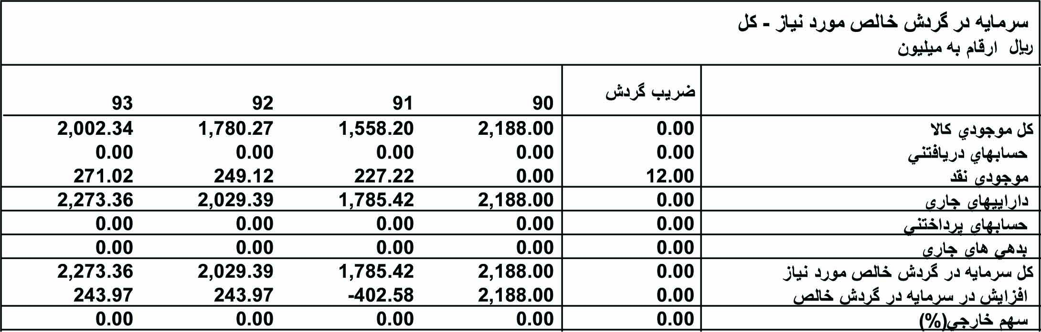

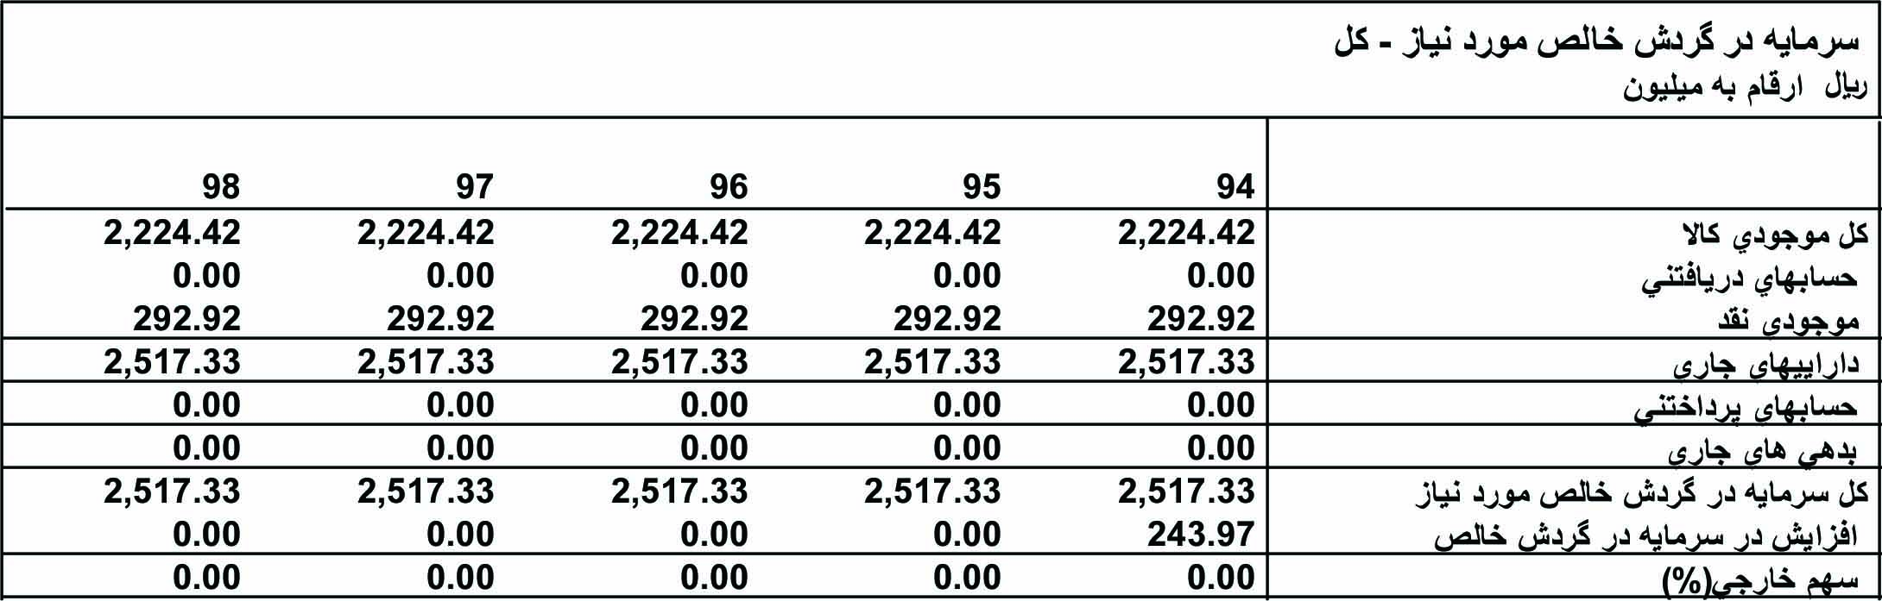

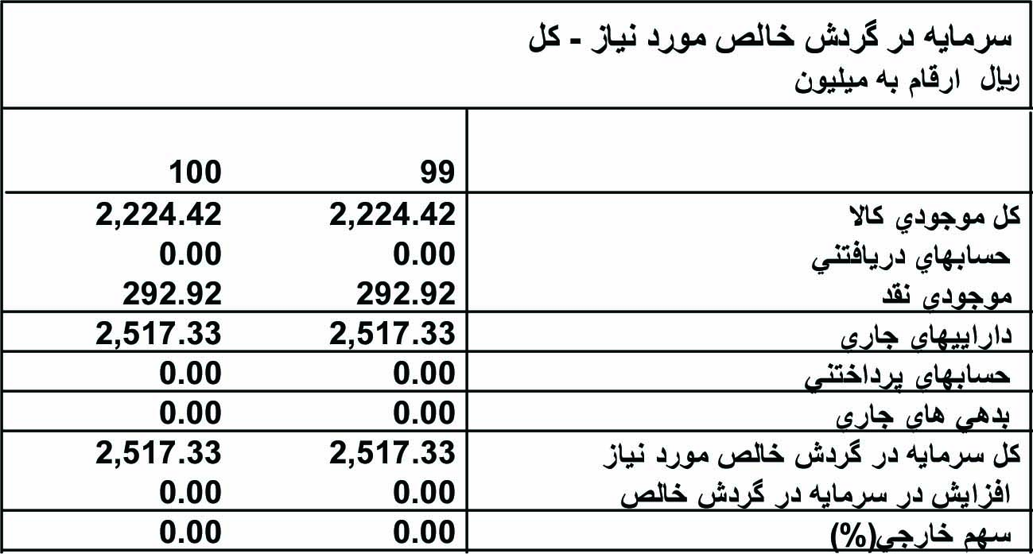

5-12- زمانبندی اجرای طرح
مبالغ به میلیون ریال
 | مدت زمان مورد نياز
مدت: سال | 1390 |  |  | 1390
شرح کار ماه | 2-1 | 4-3 | 6-5 | 8-7 | 10-9 | 12-11
انجام مطالعات پیش سرمایه گذاری
کسب مجوزهای لازم و اقدام برای تامین مالی طرح
تامین خدمات مهندسی
خدرید زمین و آماده سازی
انتخاب مجری طرح (پیمانکاران)
تجهیز کارگاه
عملیات ساختمانی و محوطه‌سازی
سفارش، خرید و حمل ماشین‌آلات
نصب و راه‌اندازی ماشین‌آلات
تأسیسات
تجهیزات اداری و کارگاهی
وسایل نقلیه
هزینه های احتمالی
مخارج پیش از تولید
استخدام و آموزش کارکنان
بهره‌برداری آزمایشی
تأخیرهای پیش‌بینی نشده
تولید آزمایشی
تولید تجاری |  |  |  |  |  |  | از ابتدای مهر 1391

5-13- هزینه های تولید

جدول – هزینه‌های تولید
ارقام: میلیون ریال
رديف | هزینه های تولید | مبلغ
1 | مواداوليه، کمکی و بسته بندی | 52,500
2 | حقوق و دستمزد تولیدی | 779
3 | حقوق و دستمزد غیر تولیدی | 221
4 | آب، برق، سوخت و ارتباطات | 443
5 | تعمیرات و نگهداری | 675
6 | متفرقه و پیش بینی نشده*(1 درصد) | 1,092
7 | بیمه | 39
8 | استهلاك | 1,223
 | جمع كل | 56,973

- مواداولیه، کمکی و بسته بندی
درصد و میزان مصرف مواد اولیه برای محصولات مختلف در جداول زیر آمده است:

رديف | شرح | مصرف ساليانه | واحد | هزينه واحد ( ريال) | هزينه كل (ميليون ريال)
1 | ورق گالوانیزه | 150,000 | متر مربع | 350,000 | 52,500
 | جمع كل |  |  |  | 52,500

- حقوق و دستمزد

- حقوق و مزایای پرسنل غیر تولیدی

رديف | شرح | تعداد |  | حقوق ماهيانه (ريال) | حقوق ساليانه (ميليون ريال)
1 | کارمند ما لی و بازرگانی | 1 |  | 4,500,000 | 74
2 | کارمند خدماتی | 1 |  | 3,000,000 | 49
3 | نگهبان | 2 |  | 3,000,000 | 98
 | جمع کل | 4 |  |  | 221

- حقوق و مزایای پرسنل تولیدی
رديف | شرح | تعداد |  | حقوق ماهيانه (ريال) | حقوق ساليانه (ميليون ريال)
1 | مدیر تولید | 1 |  | 7,000,000 | 115
2 | اپراتور دستگاه | 3 |  | 3,500,000 | 172
3 | کارگر خط تولید | 4 |  | 3,500,000 | 230
4 | کارشناس کنترل کیفیت | 1 |  | 4,500,000 | 74
5 | نگهداری و تعمیرات | 1 |  | 4,500,000 | 74
6 | راننده | 2 |  | 3,500,000 | 115
 | جمع كل | 12 |  |  | 779

- هزینه آّب، برق، سوخت و ارتباطات

رديف | شرح | واحد | مصرف ساليانه | هزينه واحد( ريال) | هزينه كل(ميليون ريال)
1 | برق | كيلووات ساعت | 960,000 | 450 | 432
2 | آب | مترمكعب | 1,500 | 2,800 | 4
3 | گاز | متر مکعب | 5,000 | 450 | 2
4 | ارتباطات | --- | --- | --- | 5
 | جمع كل |  |  |  | 443

- تعمیرو نگهداری

جدول - تعمیر و نگهداری
ارقام: میلیون ریال
رديف | شرح | ارزش دارايي  (ميليون ريال) | تعمير و نگهداري
رديف | شرح | ارزش دارايي  (ميليون ريال) | درصد | مبلغ (ميليون ريال)
1 | محوطه سازي و ساختمانها | 11,067 | 2 | 221
2 | تاسيسات و تجهيزات | 1,430 | 10 | 143
3 | وسايط نقليه | 820 | 10 | 82
4 | ماشين آلات و تجهيزات | 4,500 | 5 | 225
5 | تجهيزات اداري و كارگاهي | 172 | 2 | 3
 | جمع |  |  | 675

- هزینه استهلاك

ردیف | شرح | میزان سرمایه گذاری | درصد استهلاک | شرایط استهلاک | هزینه استهلاک در سال 1394
1 | ساختمان و محوطه سازی | 14,907 | 7 | شتابدار نزولی | 1,223
2 | ماشین آلات و تجهیزات | 4,500 | 10 | خطی با توجه به ارزش قراضه | 1,223
3 | تاسیسات | 1,430 | 10 | شتابدار نزولی | 1,223
4 | هزینه های اداری و کارگاهی | 172 | 10 | شتابدار نزولی | 1,223
5 | وسائط نقلیه | 820 | 4 | خطی با توجه به ارزش قراضه | 1,223

- هزينه هاي متفرقه و پيش بيني نشده

شرح | مبلغ
مواد اولیه | 52,500
حقوق پرسنل تولیدی | 1,000
حقوق پرسنل غیر تولیدی | 443
انرژی | 675
تعمیر و نگهداری | 1,223
هزینه های پیش بینی نشده (1% اقلام فوق) | 1,092

- بیمه کارخانه
این مبلغ به میزان 2 در هزار سرمایه ثابت یعنی 39 میلیون ریال می باشد.

جدول هزينه هاي ثابت و متغير

جدول هزينه هاي ثابت و متغیر
مبالغ: میلیون ریال
رديف | هزینه های تولید | هزينه ثابت |  | هزينه متغير |  | جمع هزینه های ثابت و متغیر
رديف | هزینه های تولید | درصد | هزینه | درصد | هزینه | جمع هزینه های ثابت و متغیر
1 | مواداوليه، کمکی و بسته بندی | 0 | 0 | 100 | 52,500 | 52,500
2 | حقوق و دستمزد تولیدی | 40 | 312 | 60 | 467 | 779
3 | آب، برق، سوخت و ارتباطات | 10 | 44 | 90 | 399 | 443
4 | تعمیرات و نگهداری | 50 | 337 | 50 | 337 | 675
5 | متفرقه و پیش بینی نشده*(1درصد) | 0 | 0 | 100 | 1,092 | 1,092
6 | بیمه کارخانه | 100 | 39 | 0 | 0 | 39
7 | حقوق کارکنان غیر تولیدی | 90 | 199 | 10 | 22 | 221
8 | استهلاك | 100 | 1,223 | 0 | 0 | 1,223
 | جمع كل |  | 2,155 |  | 54,818 | 56,973

نحوه و میزان هزینه ها در سال های مختلف

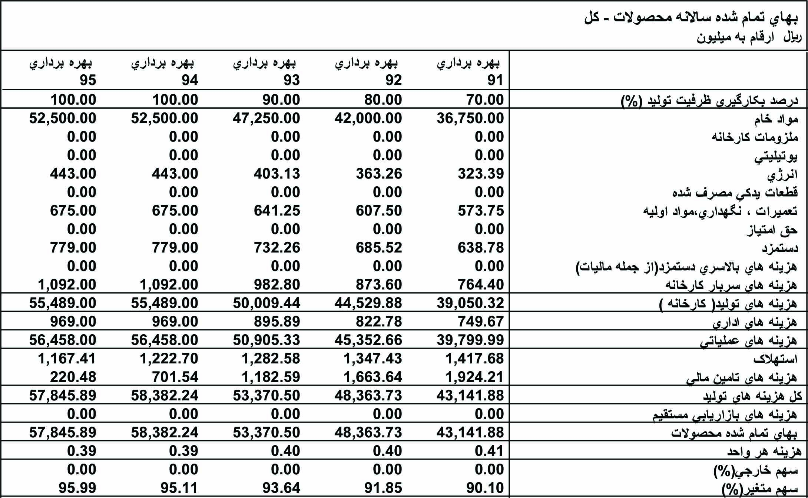

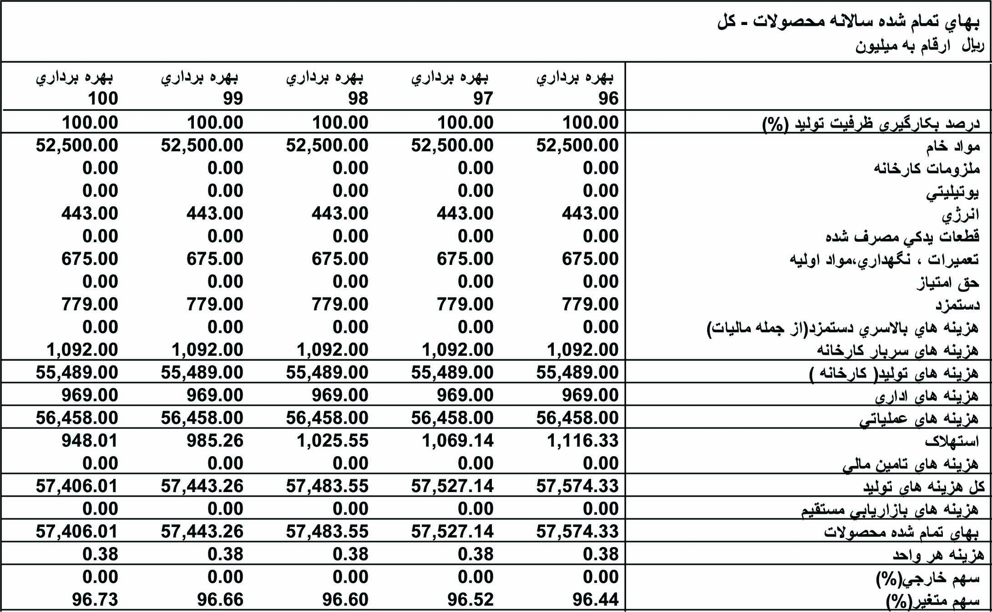

فصل ششم:

بررسی مالی

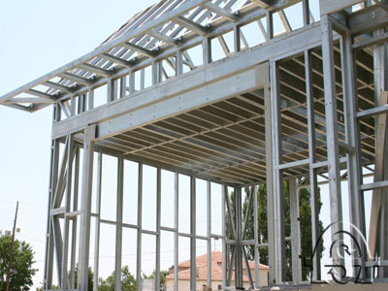

6-1- خلاصه پيش‌بيني‌هاي مالي طرح
6-2-فرم خلاصه پيش‌بيني‌هاي مالي

بهره‌برداري تجاري از طرح از مهر ماه سال 1390 آغاز خواهد شد.
- نتيجه عمليات شـركت همـواره سـود ويـژه مي‌باشد. در سال 1391 نسبت سود ويژه به فروش 9.78 درصد است كه به تدريج با افزايش ميزان توليد و به تناسب بازپرداخت تسهيلات و كاهش هزينه‌هاي مالي، سود مزبور افزايش يافته و به 13.22 درصد فروش در سال 1394، سال رسيدن به حداكثر بهره‌برداري از ظرفيت خواهد رسيد. همچنين در سال 1391 نسبت سود ويژه به حقوق صاحبان سهام 65.14 درصد و در سال 1394 اين نسبت 125.76 درصد پيش‌بيني مي‌گردد.
- وضعيت نقدينگي شركت جهت ايفاي تعهدات و بازپرداخت تسهيلات پيشنهادي و همچنين سود سهام مناسب به سهامداران از محل فروش شرکت به مبلغ 4,710 ميليون ريال در سال 1394 كافي است.
كليه نسبت‌هاي مالي طبق جداول پيوست از وضعيت مطلوب برخوردارند.
- در پيش‌بيني‌هاي انجام شده بازپرداخت اقساط تسهيلات مالي بلند مدت ظرف مدت 4 سال به صورت 48 قسط ماهانه و با سود 14 درصد در سال منظور گرديده است.
- براساس محاسبات انجام شده نرخ بازده داخلي طرح (IRR) با در نظر گرفتن 10 سال عمر مفيد از شروع بهره‌برداري معادل 43.74 درصد مي‌باشد.

6-3- جدول هزينه‌هاي طرح و نحوة تأمين منابع آن
نحوه ی هزینه ها در سال های ساخت به شرح جدول ذیل است:
مبالغ به میلیون ریال
رديف | شرح | شش ماهه دوم 1389 | شش ماهه اول 1390 | کل سرمایه گذاری
1 | زمين | 1,139 | 0 | 1,139
2 | محوطه سازي | 1,028 | 0 | 1,028
3 | ساختمان ها | 7,027 | 3,012 | 10,039
4 | تاسيسات | 1,001 | 429 | 1,430
5 | وسايط نقليه | 0 | 820 | 820
6 | ماشين آلات و تجهيزات | 2,250 | 2,250 | 4,500
7 | تجهيزات اداري و كارگاهي | 0 | 172 | 172
8 | هزينه هاي متفرقه و پيش بيني نشده (2 % جمع بالا) | 0 | 383 | 383
9 | هزينه هاي قبل از بهره برداري | 214 | 0 | 214
 | جمع كل | 12,659 | 7,065 | 19,724
همچنین به مبالغ فوق سود دوران مشارکت و همچنین هزینه تامین مواد در اول دوره افزوده خواهد شد.

هزینه های قبل از بهره برداری
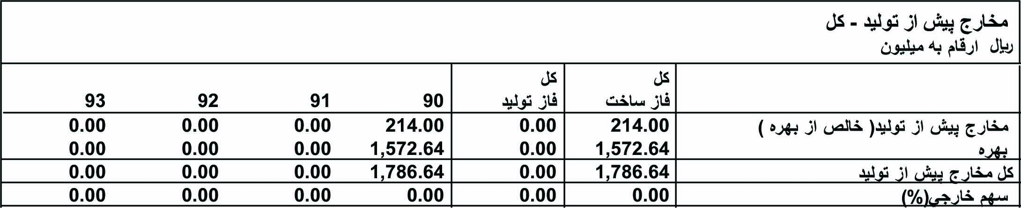

که پس از محاسبه ارقام فوق میزان تامین مالی از سوی بانک و شرکت به شکل زیر برآورد شده است:
مبالغ به میلیون ریال
رديف | شرح | وام های بلند مدت |  | حقوق صاحبان سهام
رديف | شرح | شش ماهه  دوم 1389 | شش ماهه اول 1390 | شش ماهه  دوم 1389 | شش ماهه اول 1390
1 | زمين | 0 | 0 | 1,139 | 0
2 | محوطه سازي | 925 | 0 | 103 | 0
3 | ساختمان ها | 6,325 | 2,711 | 703 | 301
4 | تاسيسات | 901 | 386 | 100 | 43
5 | وسايط نقليه | 0 | 738 | 0 | 82
6 | ماشين آلات و تجهيزات | 2,025 | 2,025 | 225 | 225
7 | تجهيزات اداري و كارگاهي | 0 | 0 | 0 | 172
8 | هزينه هاي متفرقه و پيش بيني نشده (5 % جمع بالا) | 0 | 0 | 0 | 383
9 | هزينه هاي قبل از بهره برداري | 0 | 0 | 214 | 0
 | جمع | 10,175 | 5,860 | 2,484 | 1,206
 | سود دوران مشارکت | 0 |  | 1,573 | 0
 | جمع به همراه سود دوران مشارکت | 10,175 | 5,860 | 4,057 | 1,206
 | هزینه تامین مواد اول دوره | 0 | 0 | 0 | 2,188
 | جمع کل | 12,595 | 6,897 | 4,324 | 3,394

6-4- سرمایه درگردش

موجودی کالا
 | روزهای پوشش | ضریب گردش
مواد خام | 15 | 24

موجودی نقد
 | روزهای پوشش | ضریب گردش
موجودی نقد داخلی | 30 | 12
موجودی نقد خارجی | 30 | 12

6-5- نسبت‌هاي وام دهي
الف - نيروي مالي در سال 1394

1-حقوق صاحبان سهام / كل بدهي‌ها | 18.90
2- نسبت بدهي هاي بلندمدت به ثروت خالص | 0.10
3- پوشش بدهی های بلند مدت | 2.35

ب - فعاليت سال 1394
1- نسبت خالص جریانات نقدی به کل فروش | 0.16
د - سودآوري در سال 1394
1- نسبت سودخالص به حقوق صاحبان سهام | 125.76
2- نسبت سود خالص به فروش | 13.22
3 – نسبت سودخالص+بهره به سرمایه گذاری | 42.29

شاخص ها وصورت حسابهاي استانداردي که به منظور ارزيابي مالي واقتصادي طرح مي بايست مورد بررسي وارزيابي قرار گيرند به شرح ذيل ارائه گرديده اند:
- نرخ بازده داخلي سرمايه گذاري(IRR ) : 43.74%
- نرخ بازده داخلي تعديل شده سرمايه گذاري : 43.74%
- نرخ بازده داخلي حقوق صاحبان سرمايه (IRRE ) : 76.61%
- نرخ بازده داخلي تعديل شده حقوق صاحبان سرمايه : 76.61%
- ارزش خالص فعلي سرمايه (NPV ) در 14% مثبت بوده و معادل مبلغ 34,723 ميليون ريال مي باشد.
- ارزش خالص فعلي سرمايه سرمايه گذار (NPVE ) در 16% مثبت بوده و معادل 30,599 ميليون ريال می باشد.
- دوره باز گشت سرمايه عادي : براي کل سرمايه گذاري معادل 3.43 سال مي باشد.
- دوره باز گشت سرمايه متحرک : براي کل سرمايه گذاري دوره بازگشت سرمايه متحرک با درنظر گرفتن نرخ 14% معادل 4.10 سال مي باشد.
- حساسیت IRR
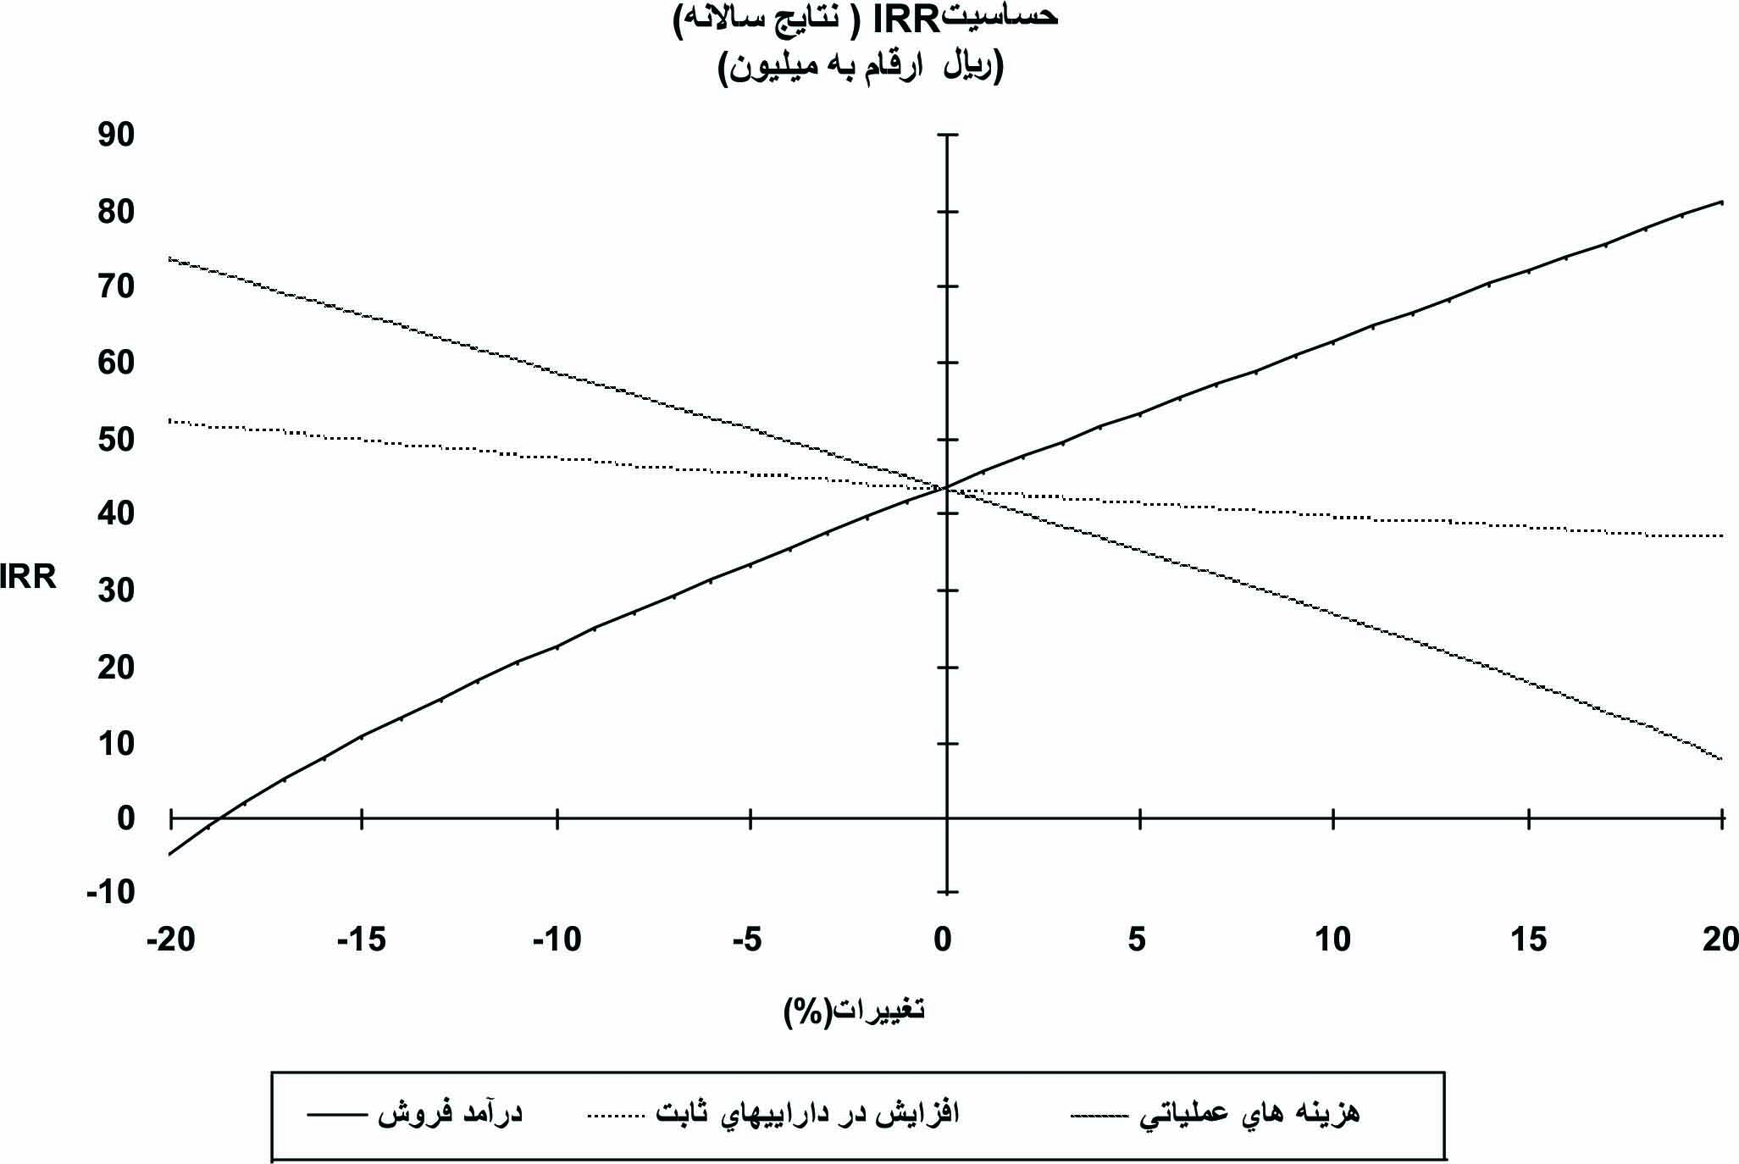
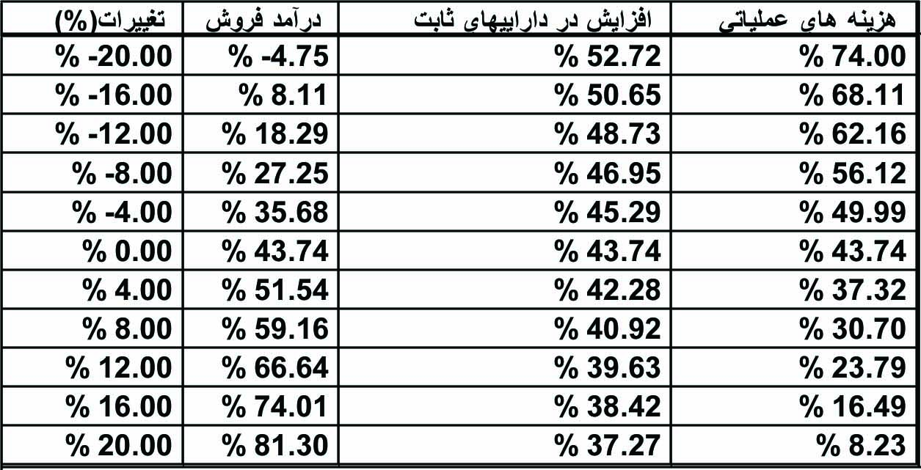
* نسبت های تفصیلی در ضمیمه محاسبات مالی توسط کامفار آمده است.

6-6- نتيجه و پيشنهاد
فرم نتيجه و پيشنهاد تسهيلات ريالي
براساس پيش‌بيني‌هاي انجام شده بهره‌برداري تجاري از طرح از فروردین ماه سال 1391 آغاز مي‌گردد. بررسي‌هاي انجام شده نشان مي‌دهد كه سودآوري طرح مطلوب بوده و با افزايش ظرفيت و بازپرداخت اقساط تسهيلات و كاهش هزينه‌هاي مالي افزايش بيشتري خواهد يافت.
هزينة كل سرمایه گذاری طبق محاسبات نرم افزار کامفار 3 با در نظر گرفتن 2,517 ميليون ريال سرمايه در گردش مورد نياز و 1,573 میلیون ریال سود دوران مشارکت بالغ بر 23,814 ميليون ريال خواهد بود كه پيش‌بيني گرديده است مبلغ 16,035 ميليون ريال از طریق وام های بلند مدت ریالی و همچنین 7,450 میلیون ریال و از محل جاري شركاء و الباقی از محل فروش محصول (سرمايه در گردش) تأمين گردد.
در صورت تحقق مفروضات و پيش‌بيني‌هاي انجام شده در اجراي طرح مورد بررسي از سودآوري قابل قبول برخوردار خواهد بود و نسبت‌هاي مالي در وضعيت قابل قبول قرار داشته و نرخ بازده داخلي طرح با در نظر گرفتن 10 سال عمر مفيد 43.74 درصد برآورد گرديده است.

